NeX Unified Agent Runtime 상세설계 07

WAIT / Resume / Retry / Timeout / Reconciliation — Continuation & Recovery Control Plane
문서 버전: v0.2 aligned + Integration Final Consistency Closure v1.1
상태: Detailed Design — Agent↔NSL Integration Final Consistency Closure Candidate
작성 기준일: 2026-09-15
대상: NeX-AE Unified Agent Runtime / IA·CA·PA·EA 공통 Continuation & Recovery Control Plane
상위 기준:
00_NeX_Agent_Architecture_Unified_Runtime_and_Memory_Baseline_v0.3_aligned_consistency_closure,
01_NeX_Unified_Agent_Loop_and_AgentExecution_State_Machine_Detailed_Design_v0.3_aligned,
02_NeX_Intent_Resolution_Detailed_Design_v0.2_aligned,
03_NeX_Context_Builder_Detailed_Design_v0.2_aligned,
04_NeX_Plan_Builder_Detailed_Design_v0.3_aligned_consistency_closure,
05_NeX_Plan_Validator_and_Deterministic_Compiler_Detailed_Design_v0.4_aligned_consistency_closure,
06_NeX_StepExecutionEngine_Detailed_Design_v0.3_aligned_consistency_closure
Machine-readable 기준: Agent History Event v1, ExecutablePlan v1 Candidate, StepExecutionOutcome v0.1, StepResult v0.1, WaitRegistration v0.1

Executive Summary
본 문서는 NeX Unified Agent Runtime의 일곱 번째 상세설계로, 상세설계 06에서 정의한 정상적인 Step-by-Step 실행 이외의 Continuation / Recovery Control Plane을 정의한다. Agent가 실제 업무를 수행하면 외부 Agent, 사람, Approval Provider, Enterprise OS, NSL Runtime, Network 등의 응답을 기다리는 시간이 빈번하며, 오류·Timeout·Worker Crash·Unknown Commit도 정상적으로 발생할 수 있다. 이러한 상황을 단순 예외 처리나 긴 polling loop로 구현하면 Persistent Agent 수가 증가할수록 Worker가 고갈되고 중복 Side Effect가 발생한다.
따라서 NeX는 다음 원칙을 채택한다.
WAIT은 Worker가 기다리는 상태가 아니라 Runtime State가 기다리는 상태다.
AgentExecution은 Durable State/Checkpoint를 남기고 현재 RuntimeJob을 종료한다. 필요한 Event가 들어오면 AE Inbox가 이를 dedup/match하고 RESUME_EXECUTION RuntimeJob을 하나만 생성하여 같은 AgentExecution을 이어서 진행한다.
Retry도 같은 원칙이다. Step Executor가 무한 loop로 sleep/retry하지 않는다. 오류를 TRANSIENT / POLICY / BUSINESS / CONTRACT / CONTEXT / UNKNOWN_COMMIT 등으로 분류하고, 실제 Retry가 가능한 경우 동일한 business_operation_id를 유지한 채 RETRY_EXECUTION Job을 run_after와 함께 등록한다. LOCAL_SKILL의 actual NSL WRITE IdempotencyKey는 Agent가 생성/전달하지 않고 NSL Runtime이 동일 TenantId + BusinessOperationId + WriteNodeId domain으로 재도출한다. 다른 side-effect subsystem은 각 subsystem의 canonical idempotency contract를 따른다.
가장 중요한 안전 경계는 Unknown Commit이다.
“응답이 없었다”는 것은 “실패했다”가 아니다.
외부 Side Effect가 실행되었을 가능성이 있고 Commit 여부를 모르면 새 operation/key로 재시도하지 않는다. Runtime은 RECONCILIATION_REQUIRED로 전환하고 target authoritative SoR를 조회한다. 결과는 CONFIRMED_COMMITTED / CONFIRMED_NOT_COMMITTED / STILL_UNKNOWN / CONFLICT 중 하나로 분류한다.
또한 WC Work Claim, AE RuntimeJob Claim, AE Step Claim, Business Idempotency는 서로 다른 문제를 해결한다.
- WC Work Claim = 어떤 Eligible Agent가 Business WorkItem의 수행 ownership을 확보하는가 (SoR = NeX-WC)
- AE RuntimeJob Claim / Lease = 어떤 Worker가 현재 Run Slice를 수행하는가
AE Step Claim = 어떤 Run Slice가 특정 Step transition을 소유하는가
- Business Idempotency = 동일 Business Side Effect가 중복 발생하지 않게 하는가
이 네 개의 lifecycle은 서로 대체하지 않는다. WC Work Claim/Lease의 SoR는 NeX-WC이고, AE는 RuntimeJob/Step recovery와 Business Idempotency를 별도로 관리한다.
v0.2에서는 AgentExecution 내부 WAIT 정책을 Option A — Sequential로 고정한다. 한 AgentExecution에서 동시에 하나의 unresolved WAIT만 허용하며, WAIT이 해소되어 Resume된 뒤 다음 Step을 진행한다. 이는 병렬성이 줄어 실행시간이 늘 수 있지만 checkpoint/state/timeout/cancel/recovery의 조합 복잡도와 intra-execution race/deadlock 표면을 크게 줄인다. 단, cross-agent dependency cycle까지 자동으로 제거하는 것은 아니므로 delegation depth, Plan DAG 검증, WAIT SLA/Timeout/Escalation은 계속 필요하다.
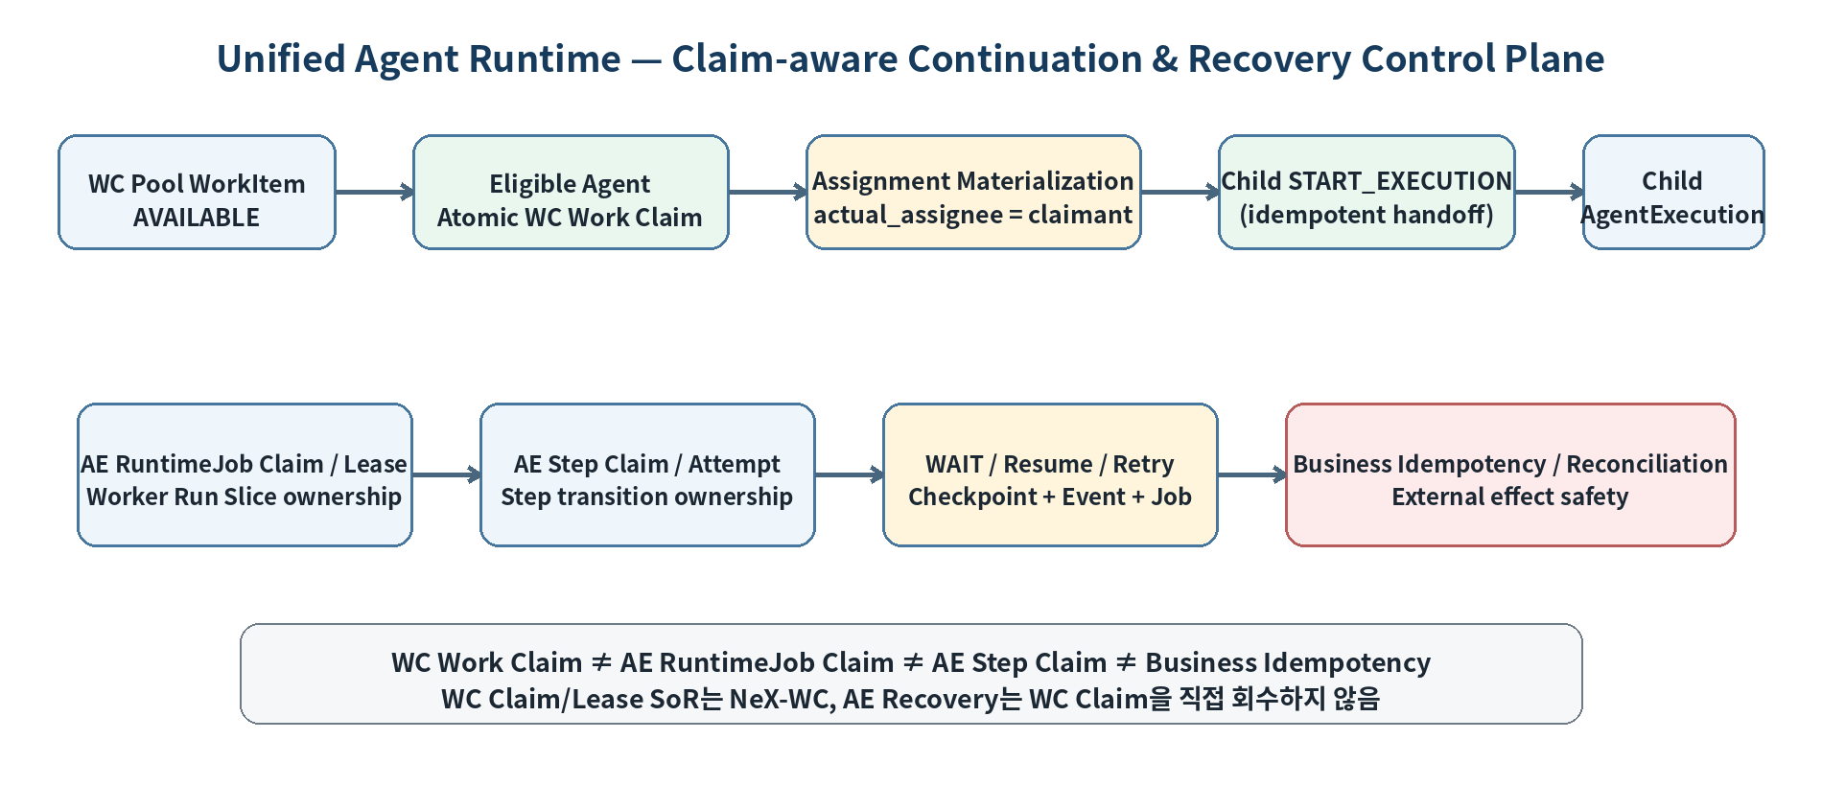
그림 1. WC Work Claim과 AE Continuation/Recovery lifecycle을 분리한 Claim-aware Control Plane

1. 목적과 범위

1.1 목적
본 상세설계는 다음 질문을 구현 수준으로 해결한다.
- WaitRegistration은 언제 만들고 언제 종료하는가?
- WAIT 상태에서 Worker/RuntimeJob을 어떻게 안전하게 해제하는가?
- External Event를 어떤 조건으로 특정 Wait에 match하는가?
- Event 중복 수신에서 Resume Job 중복 생성을 어떻게 막는가?
- RESUME_EXECUTION은 어떤 최소 payload를 가져야 하는가?
- Retryable Error와 Non-retryable Error를 어떻게 분류하는가?
- Retry에서 동일 Business Operation/Idempotency를 어떻게 유지하는가?
- Exponential Backoff/Jitter/Max Attempt를 어떻게 적용하는가?
- Call/Step/Wait/Work/Execution Timeout을 어떻게 구분하는가?
- 장기 WAIT에서 Reminder와 Escalation을 어떻게 처리하는가?
- Unknown Commit을 어떻게 Reconciliation하는가?
- Reconciliation이 계속 Unknown이면 언제 사람에게 Escalate하는가?
- WC Work Claim Lease, AE RuntimeJob Lease 또는 AE Step Claim이 stale할 때 각 SoR 경계를 지키며 어떻게 복구하는가?
Claim generation이 stale/reclaimed된 Child Execution의 side effect/result publication을 어떻게 fencing하는가?
Successful WC Work Claim과 Child START_EXECUTION 사이 장애를 어떻게 idempotent하게 복구하는가?
Pool WorkItem이 장시간 unclaimed이면 중앙 assignee selection 없이 어떤 SLA/Reminder/Escalation을 적용하는가?
- Cancel/Kill Switch가 WAIT/Retry/Reconciliation과 어떻게 상호작용하는가?
- 이 모든 상태 변화와 Event를 어떤 DB transaction/outbox 경계로 기록하는가?

1.2 포함 범위
- Continuation/Recovery State Machine
- WaitRegistration lifecycle
- Wait 종류 및 expected event contract
- Inbox Event dedup
- Resume event matching
- Atomic Resume Job enqueue
- Resume generation/idempotency guard
- Retry taxonomy
- retry policy / backoff / deterministic jitter
- retry budget / deadline
- timeout hierarchy
- reminder / escalation / hard timeout
- reconciliation record / adapter / scanner
- authoritative SoR query
- stale RuntimeJob lease recovery
- stale Step claim recovery
v0.2 Sequential WAIT policy / future Multi-Wait migration boundary
Claim → Child START_EXECUTION idempotent handoff / stale claim fencing
WC Work Claim lease / reclaim / unclaimed SLA handoff
- cancel / kill switch interaction
- Trust / Human Confirmation / Human Approval wait 특성
- persistence / module / metric / test / requirements

1.3 제외 범위
- 정상 Step execution → 상세설계 06
- 최종 Result Verification/Synthesis → 상세설계 08
- Agent Memory/Weekly Summary → 상세설계 09
- 전체 E2E Acceptance → 상세설계 10

2. 적용되는 Frozen Architecture

2.1 Runtime / JobQueue
ID | Frozen Decision
FD-UAR-09 | AgentExecution은 NeX-AE local JobQueue RuntimeJob으로 스케줄
FD-UAR-10 | AgentExecution : RuntimeJob = 1:N
FD-UAR-11 | WorkItem ≠ AgentExecution ≠ RuntimeJob
FD-UAR-13 | JobQueue delivery는 at-least-once를 전제로 함
FD-UAR-14 | WAITING_* 진입 시 Checkpoint 후 Job 종료/Worker Release
FD-UAR-15 | CA/PA/EA Background AgentExecution은 successful WC Work Claim 이후에만 생성
FD-UAR-16 | Default actual assignee는 successful WC Work Claim의 claimant로 materialize
FD-UAR-17 | WC Work Claim ≠ AE RuntimeJob Claim ≠ AE Step Claim
FD-UAR-18 | Child START_EXECUTION은 successful WC Work Claim 이후 idempotent하게 생성
FD-UAR-19 | Parent Delegation은 Claim Event가 아니라 WORK_RESULT_SUBMITTED를 기다림
FD-UAR-21 | WC Work Claim lease/reclaim의 SoR는 NeX-WC이며 AE Job/Step Recovery가 직접 회수하지 않음

2.2 Step Execution
ID | Frozen Candidate
FD-EXE-02 | Step State와 RuntimeJob State를 분리
FD-EXE-07 | DELEGATE_WORK는 WC Child WorkItem 생성 후 WAIT
FD-EXE-08 | Trust Gate는 DELEGATE_WORK specialization
FD-EXE-09 | Human Control 장기 대기는 Worker를 점유하지 않음
FD-EXE-11 | External commit과 AE DB를 distributed 2PC로 묶지 않음
FD-EXE-12 | UNKNOWN_COMMIT_STATE는 blind retry하지 않음
FD-EXE-13 | Retry/Resume에서 동일 BusinessOperationId를 유지한다. LOCAL_SKILL actual NSL WRITE IdempotencyKey는 NSL Runtime-owned이다.
FD-EXE-16 | DELEGATE_WORK Executor는 assignee 없는 Pool WorkItem만 생성하고 특정 Agent를 선택하지 않음
FD-EXE-17 | Eligible Agent는 Agent Work Intake 경로에서 WC WorkItem을 atomic claim
FD-EXE-18 | Successful WC Work Claim 결과로 actual assignee/assignment가 materialize
FD-EXE-19 | Child START_EXECUTION은 successful Work Claim 이후에만 생성
FD-EXE-20 | Parent Delegation Step은 Child Claim 자체가 아니라 최종 WorkResult를 기다림
FD-EXE-21 | WC Work Claim state/lease의 SoR는 WC이며 AE RuntimeJob/Step Claim과 분리

2.3 본 상세설계에서 제안하는 Frozen Candidate
ID | Candidate Decision
FD-REC-01 | 모든 장기 WAIT는 공통 WaitRegistration Contract를 사용한다.
FD-REC-02 | WAIT는 durable state이며 polling Worker를 유지하지 않는다.
FD-REC-03 | External Event는 먼저 AE Inbox에 insert/dedup한 뒤 Wait에 match한다.
FD-REC-04 | Wait match와 RESUME_EXECUTION Job enqueue는 가능한 한 동일 AE DB transaction에서 수행한다.
FD-REC-05 | 하나의 Wait generation에 대해 유효한 Resume Job은 하나만 생성한다.
FD-REC-06 | Resume Job payload는 context/result 전체가 아니라 execution/wait/event reference 중심의 lightweight contract로 유지한다.
FD-REC-07 | Retry는 typed taxonomy에 따라 허용하며 단순 Exception 여부로 결정하지 않는다.
FD-REC-08 | Side Effect가 시작된 뒤 commit state가 불명확하면 Retry보다 Reconciliation을 우선한다.
FD-REC-09 | Retry는 동일 semantic operation의 BusinessOperationId를 유지한다. Actual idempotency key는 side-effect subsystem의 canonical owner가 관리한다.
FD-REC-10 | Retry delay는 exponential backoff + deterministic jitter + attempt/deadline budget을 적용한다.
FD-REC-11 | Timeout은 Call / Step / Wait / Business Due / Execution Deadline 계층으로 구분한다.
FD-REC-12 | Reminder/Notification과 terminal ESCALATED 상태를 구분한다.
FD-REC-13 | Reconciliation outcome은 CONFIRMED_COMMITTED / CONFIRMED_NOT_COMMITTED / STILL_UNKNOWN / CONFLICT로 표준화한다.
FD-REC-14 | STILL_UNKNOWN은 bounded reconcile schedule 후 deadline에서 Escalate한다.
FD-REC-15 | Stale lease recovery는 외부 Side Effect 시작 여부를 확인한 뒤 Retry/Reconcile을 결정한다.
FD-REC-16 | Cancel/Kill Switch는 committed business effect를 자동 rollback하지 않는다.
FD-REC-17 | WC Work Claim ≠ AE RuntimeJob Claim ≠ AE Step Claim ≠ Business Idempotency를 유지한다.
FD-REC-18 | WC Work Claim lease/reclaim의 SoR는 NeX-WC이며 AE Job/Step Recovery Scanner가 직접 Claim을 회수하지 않는다.
FD-REC-19 | Unclaimed Pool WorkItem은 SLA/Reminder/Escalation 대상이지만 중앙 Assignee selection의 근거가 되어서는 안 된다.
FD-REC-20 | Successful WC Work Claim → Child START_EXECUTION handoff는 idempotent해야 하며 Claim 성공 전 Child START를 금지한다.
FD-REC-21 | Claim generation이 stale/reclaimed된 Child Execution은 새 protected side effect 또는 WorkResult publication을 진행해서는 안 된다.
FD-REC-22 | Parent Delegation WAIT의 기본 Resume trigger는 Claim Event가 아니라 WORK_RESULT_SUBMITTED다.
FD-REC-23 | v0.2는 Option A Sequential WAIT를 채택하여 한 AgentExecution에 동시에 하나의 unresolved WAIT만 허용한다.
FD-REC-24 | Retry scheduling은 AgentExecution에 RETRY_PENDING이라는 새 canonical state를 추가하지 않고 RUNNING + scheduled RETRY_EXECUTION으로 표현한다.
FD-REC-25 | Reconciliation은 canonical state RECONCILIATION_REQUIRED를 사용하며 RECONCILING/COMPLETED 새 execution_state를 추가하지 않는다.
FD-REC-26 | Non-terminal Reminder/Intervention Event와 terminal ESCALATED execution_state를 구분한다.

3. Unified Continuation / Recovery State Machine
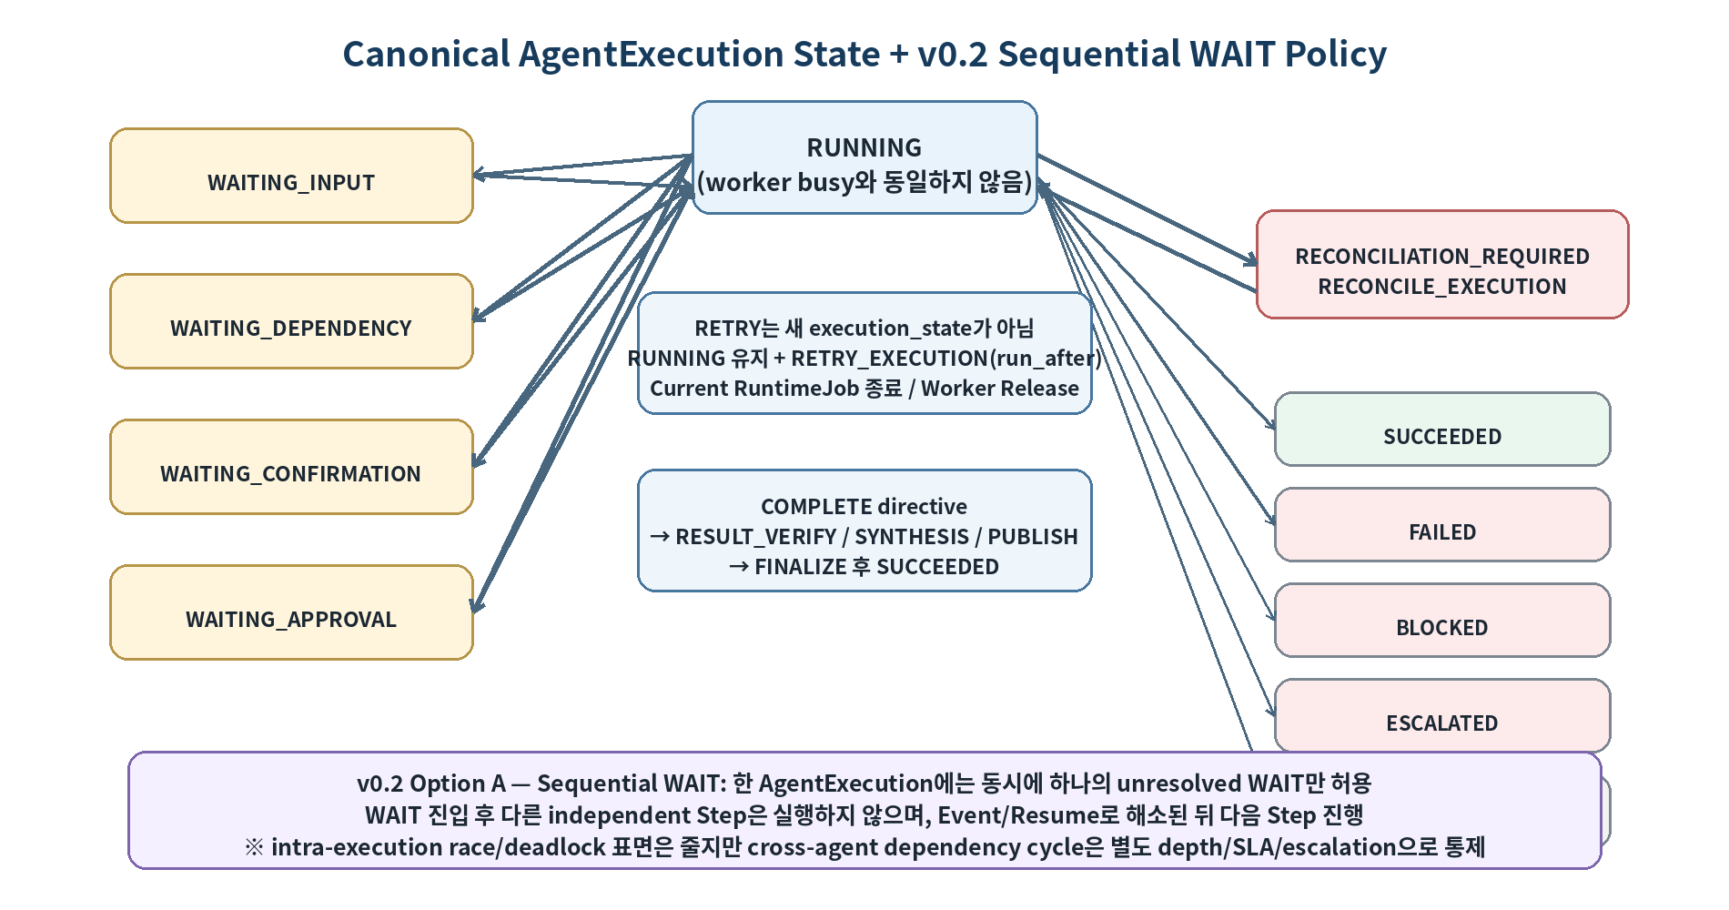
그림 2. 상세설계 01 canonical state를 유지한 Continuation/Recovery State와 v0.2 Sequential WAIT Policy
상위 execution_state는 상세설계 01 v0.3 aligned의 canonical enum을 그대로 사용한다. 본 문서에서 새로운 AgentExecution state를 추가하지 않는다.
QUEUED
RUNNING
WAITING_INPUT
WAITING_DEPENDENCY
WAITING_CONFIRMATION
WAITING_APPROVAL
RECONCILIATION_REQUIRED
SUCCEEDED
FAILED
BLOCKED
ESCALATED
CANCELLED
execution_phase는 기존처럼 별도 유지한다.
예:
state = WAITING_DEPENDENCY
phase = STEP_EXECUTION
current_step = E2
Retry는 execution_state를 RETRY_PENDING으로 변경하지 않는다. AgentExecution은 RUNNING lifecycle을 유지하고 RETRY_EXECUTION(run_after)만 예약한 뒤 Worker를 해제한다.
이 분리가 중요하다. WAIT은 canonical WAITING_* state를 사용하고, Retry는 RUNNING + scheduled job으로 표현하며, Reconciliation은 RECONCILIATION_REQUIRED를 사용한다. COMPLETE directive는 RESULT_VERIFY로 진입하는 신호이지 COMPLETED라는 별도 execution_state가 아니다.

3.1 v0.2 Option A — Sequential WAIT Policy
v0.2에서는 correctness와 recovery 단순화를 우선하여 한 AgentExecution에서 동시에 하나의 unresolved WAIT만 허용한다. STEP_EXECUTION 중 현재 Step이 WAITING에 들어가면 AgentExecution도 해당 WAITING_* state로 전환되고, 같은 Execution의 다른 independent READY Step은 시작하지 않는다. Matching Event가 도착하여 Resume/Validation이 완료된 뒤에만 Scheduler가 다음 Step을 진행한다.
이 선택은 PA가 독립적인 Child Work를 여러 개 가진 경우 전체 지연시간을 늘릴 수 있다. 예를 들어 E2와 E3가 서로 독립이어도 E2 Delegation → WorkResult → Resume가 완료된 뒤 E3 Delegation을 시작한다. 반면 active WaitRegistration, checkpoint cursor, timeout/cancel race, retry/recovery state가 단일화되어 구현·감사·장애복구가 단순해진다.
Sequential WAIT는 intra-execution multi-wait에 따른 race/deadlock 표면을 줄이지만 cross-agent dependency cycle을 완전히 제거하지는 않는다. 따라서 기존 Plan DAG cycle validation, max_delegation_depth, Parent/Child causation 추적, WAIT SLA/Timeout/Escalation은 계속 적용한다. 충분한 Fault/Concurrency/Long-Wait 테스트 후 Option B — Step-level Multi-Wait를 별도 Architecture Decision으로 검토한다.

4. Runtime Directive → Control Plane Mapping
Directive | State | Job / Action
CONTINUE | RUNNING | current Run Slice 계속
YIELD | RUNNING | continuation RuntimeJob
WAIT | WAITING_* | WaitRegistration + Checkpoint + Worker Release
RETRY | RUNNING | RETRY_EXECUTION(run_after) 예약 + current RuntimeJob 종료/Worker Release; RETRY_PENDING state 미사용
RECONCILE | RECONCILIATION_REQUIRED | RECONCILE_EXECUTION; authoritative SoR 확인 전 후속 side effect 금지
BLOCK | BLOCKED | terminal. 일시적 운영자 개입은 WAIT/notification/intervention event로 표현
ESCALATE | ESCALATED (terminal only) | non-terminal reminder/intervention은 별도 escalation_event로 기록
FAIL | FAILED | terminal
CANCEL | CANCELLED | terminal/compensation 별도
COMPLETE | RUNNING → RESULT_VERIFY | 상세설계 08의 Verify/Synthesis/Publish/Finalize 후 SUCCEEDED

5. WaitRegistration v0.1
{
"wait_id": "WAIT-001",
"wait_generation": 1,
"execution_id": "EX-001",
"executable_plan_id": "EP-001",
"executable_step_id": "E2",
"wait_type": "WORKITEM_RESULT | FORMAL_APPROVAL | NSL_APPROVAL | ...",
"wait_source": "WC | FORMAL_APPROVAL | NSL_APPROVAL | ...",
"state": "ARMED",
"waiting_for": {
"source_system": "WC | APPROVAL_PROVIDER | NSL",
"resource_ref": "..."
},
"expected_event_types": ["..."],
"expected_result_contract_ref": "contract://...",
"project_ref": "EOS:PROJECT:PRJ-A",
"correlation_id": "CORR-...",
"causation_ref": "AE:E2",
"payload_fingerprint": null,
"nsl_resume": {
"nsl_execution_id": null,
"business_operation_id": null,
"approval_request_id": null,
"checkpoint_version": null
},
"checkpoint_ref": "AE:CP-001",
"registered_at": "...",
"expires_at": null,
"matched_event_ref": null,
"resolved_at": null
}

6. Wait Type
초기 enum 후보:
- USER_INPUT
- WORKITEM_RESULT
- TRUST_DECISION
- HUMAN_CONFIRMATION
- FORMAL_APPROVAL
NSL_APPROVAL
- ASYNC_DEPENDENCY
- EXTERNAL_RESULT
TRUST_DECISION은 실제 external transport가 WC이지만 runtime semantics를 명확히 하기 위해 별 wait_type을 가질 수 있다.
Delegation WORKITEM_RESULT Wait는 Child Claim/Assignment Materialization Event를 completion으로 사용하지 않는다. Parent는 Child Pool WorkItem이 unclaimed/claimed/running인 동안 계속 WAITING_DEPENDENCY에 있으며, 기본 Resume trigger는 WORK_RESULT_SUBMITTED다.

7. WaitRegistration Lifecycle
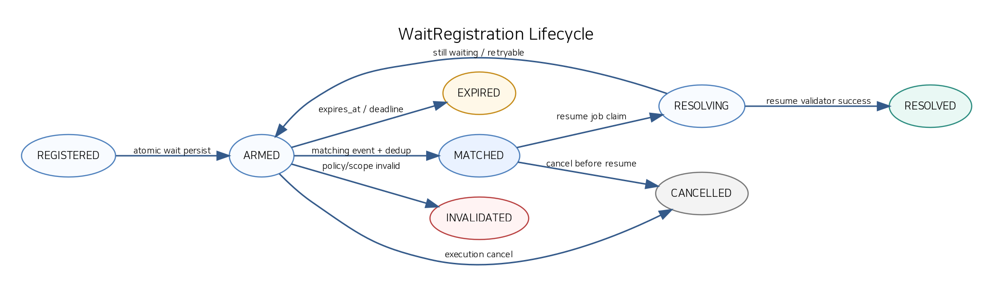
WaitRegistration Lifecycle
그림 3. WaitRegistration 자체의 Lifecycle

7.1 REGISTERED
Step Outcome commit transaction 안에서 WaitRegistration row가 생성된 상태.

7.2 ARMED
Step/Execution 상태와 checkpoint가 모두 commit되어 External Event를 받을 준비가 완료된 상태.
실제로는 REGISTERED와 ARMED를 하나의 transaction에서 만들 수 있지만 개념상 구분하면 복구 logic이 명확하다.

7.3 MATCHED
유효한 Event가 Inbox dedup과 match validation을 통과하고 해당 Wait에 연결된 상태.

7.4 RESOLVING
Resume Worker가 matching result/proof를 읽어 Step-specific resume validation을 수행 중.

7.5 RESOLVED
WAIT 사유가 해소되고 Step 또는 Phase가 다음 상태로 전이된 상태.

7.6 EXPIRED / CANCELLED / INVALIDATED
각각 deadline, cancel, policy/scope 변화로 더 이상 matching event를 정상 continuation으로 사용할 수 없는 상태.

8. WAIT 진입 Atomic Transaction
WAIT outcome에서 AE local DB는 가능한 한 한 transaction으로:
StepRuntimeState → WAITING
WaitRegistration INSERT/ARMED
Checkpoint INSERT
AgentExecution → WAITING_*
Outbox WAIT_ENTERED INSERT
을 수행한다.
그 이후 현재 RuntimeJob을 DONE 처리하고 Worker를 반환한다.
외부 Event가 transaction commit 직전에 도착할 가능성을 고려해 Event Consumer는 Inbox에 먼저 durable insert한 뒤 matching을 수행해야 한다. Wait가 아직 ARMED가 아니면 orphan/pending-match 정책으로 잠시 보관 후 재-match할 수 있어야 한다.

9. Resume Event Ingress
모든 resume-triggering event는 source adapter를 통해 공통 Envelope로 정규화한다.
{
"source_system": "WC",
"event_id": "WC-EVT-991",
"event_type": "WORK_RESULT_SUBMITTED",
"resource_ref": "WC:WI-CHILD-001",
"project_ref": "EOS:PROJECT:PRJ-A",
"correlation_id": "...",
"causation_ref": "...",
"payload_ref": "WC:WR-810",
"payload_fingerprint": "sha256:...",
"occurred_at": "...",
"received_at": "..."
}
Source-specific signature/authentication 검증은 Adapter 경계에서 먼저 수행한다.

10. Inbox Dedup
ae_inbox_event는 최소:
source_system
source_event_id
unique를 가져야 한다.
권장 unique:
UNIQUE(source_system, source_event_id)
같은 Event가 수십 번 전달되어도 business continuation은 한 번만 일어난다.

11. Event Matching
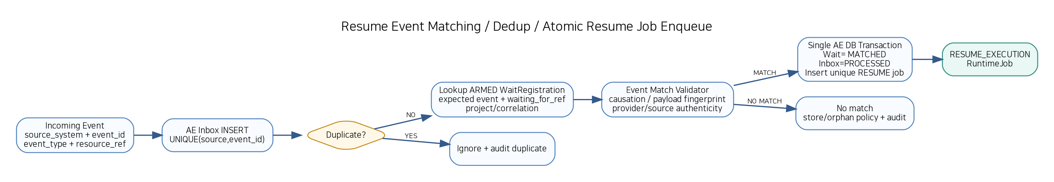
Resume Event Matching and Dedup
그림 4. Event Dedup → Wait Matching → Resume Job 생성의 Atomic 경계
Match 조건은 단순 event_type 하나가 아니다.
최소:
wait.state = ARMED
source_system
expected_event_type
waiting_for.resource_ref
project_ref
correlation/causation
payload fingerprint (control event일 경우)
provider/source identity
를 확인한다.

12. Atomic Resume Job Enqueue
Event match 성공 시 같은 AE DB transaction에서 가능한 한:
Inbox Event = PROCESSED
WaitRegistration = MATCHED
matched_event_ref = ...
INSERT JobQueue RESUME_EXECUTION
을 수행한다.
이 패턴으로 “Wait은 MATCHED인데 Resume Job이 없음” 또는 “Resume Job은 있는데 Wait은 ARMED” 같은 local split-brain을 줄인다.

13. Resume Job Uniqueness
권장 unique guard:
UNIQUE(execution_id, wait_id, wait_generation, job_type='RESUME_EXECUTION')
또는 별도 resume_guard table을 사용할 수 있다.
Wait가 새로 재등록되면 wait_generation이 증가하므로 이전 Event가 현재 wait를 깨우는 것을 방지할 수 있다.

14. RESUME_EXECUTION RuntimeJob Payload
Job에는 Context/Result 전체를 넣지 않는다.
{
"job_type": "RESUME_EXECUTION",
"execution_id": "EX-001",
"wait_id": "WAIT-001",
"wait_generation": 1,
"trigger_event_ref": "AE-INBOX:10021",
"resume_reason": "WORK_RESULT_SUBMITTED"
}
실제 WorkResult/Approval/TrustDecision은 authoritative source 또는 Inbox reference를 통해 읽는다.

15. Resume Worker 공통 순서
1. AE RuntimeJob claim / lease
2. AgentExecution + WaitRegistration + Checkpoint load
3. wait generation / MATCHED 상태 확인
4. current authority / kill switch / policy refresh
5. event/source result fetch
6. step-specific resume validator
7. Step/Phase state transition
8. WaitRegistration RESOLVED
9. RESUMED history/outbox
10. 원래 Phase continuation
Resume Job이 중복 claim되더라도 wait state/version CAS로 두 번째 logical resume를 막는다.

16. Step-specific Resume Validator
Wait 종류별 validator를 분리한다.
WORKITEM_RESULT → DelegationResultResumeValidator
TRUST_DECISION → TrustDecisionResumeValidator
HUMAN_CONFIRMATION → ConfirmationResumeValidator
FORMAL_APPROVAL → HumanApprovalResumeValidator
NSL_APPROVAL → NSLApprovalResumeValidator
USER_INPUT → ClarificationResumeValidator
ASYNC_DEPENDENCY → DependencyResumeValidator
NSLApprovalResumeValidator는 approval_request_id, nsl_execution_id, business_operation_id, checkpoint_version과 ApprovalEvidence binding을 검증한 뒤 NSL ResumeToken/RESUME payload를 구성한다. current OA/kill-switch/policy refresh는 공통 Resume 단계에서 다시 수행한다.
공통 Event Consumer가 business semantics를 모두 해석하지 않는다.

17. Trust Resume 특화 검증
TrustDecision은 최소:
- decision contract
- project
- operation_fingerprint
- assurance level
- decision mode
- expiry
- Trust WorkItem / successful WC claimant-assignment / WC causation
을 검증한다.
DUMMY_ALWAYS_ALLOW + required assurance > NONE
→ BLOCK
그리고 Resume 후에도 protected operation 전 OA current authorization은 다시 확인한다.
현재 PoC에서 Eligible Trust Agent가 EA-TRUST 하나뿐이어도 WC가 이를 중앙 선택하는 의미가 아니다. Trust Resume은 해당 Trust WorkItem의 successful claimant/assignment와 TrustDecision causation을 검증한다.

18. Human Approval Resume 특화 검증
Human Approval Event:
- trusted Provider
- approval_ref
- approval contract
- approved payload fingerprint
- approver/proof reference
- expiry/revocation
- project/business object
검증이 필요하다.
Approval이 APPROVED여도 OA current authorization을 대체하지 않는다.

19. Retry가 필요한 이유
Retry는 예외가 아니라 distributed runtime의 정상 control이다.
하지만 모든 오류를 Retry하면 안 된다.
특히:
Transport Timeout
은 Read 작업에서는 재시도 가능할 수 있지만 Write에서는 Commit Unknown일 수 있다.
따라서 Retry 전에 Effect Boundary를 먼저 판단한다.

20. Retry Taxonomy
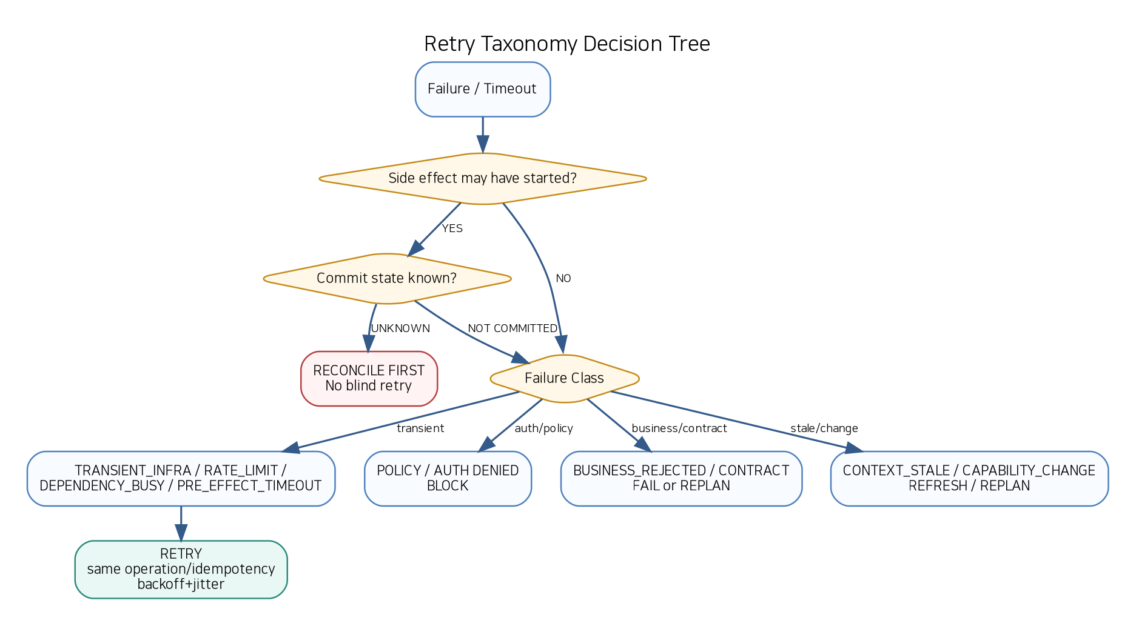
Retry Taxonomy
그림 5. Side Effect 시작 여부와 Error Class를 이용한 Retry/Reconcile 결정
권장 error class:
Error Class | 예 | 기본 Control
TRANSIENT_INFRA | connection refused, temporary DNS | RETRY
RATE_LIMIT | 429, capacity busy | RETRY + provider hint
DEPENDENCY_BUSY | lock/busy/queue saturation | RETRY
PRE_EFFECT_TIMEOUT | side effect 전 timeout 확실 | RETRY
PROVIDER_TRANSIENT | model/service temporary unavailable | RETRY
AUTH_DENIED | OA deny, role revoked | BLOCK
POLICY_DENIED | kill switch/policy deny | BLOCK
BUSINESS_REJECTED | rule/business validation reject | FAIL/ESCALATE
CONTRACT_INVALID | schema/result mismatch | FAIL/REPLAN
CONTEXT_STALE | entity/context generation stale | CONTEXT_REFRESH
CAPABILITY_CHANGED | binding disabled/version invalid | REPLAN/RECOMPILE
UNKNOWN_COMMIT | request may have committed | RECONCILE
DATA_CONFLICT | authoritative sources conflict | RECONCILE/ESCALATE

21. Retry Safety Preconditions
Retry 허용 전 확인:
failure class retryable
attempt budget remains
deadline remains
kill switch allows
current authority allows
no UNKNOWN_COMMIT
same business operation identity
same BusinessOperationId; LOCAL_SKILL actual NSL IdempotencyKey는 NSL Runtime이 동일 domain으로 생성
same target semantics
Write의 semantic input이 바뀌었다면 단순 Retry가 아니라 Replan/Recompile 대상이다.

22. Retry Policy v0.1
{
"retry_policy_ref": "retry://transient-default/v1",
"retryable_error_classes": [
"TRANSIENT_INFRA",
"RATE_LIMIT",
"DEPENDENCY_BUSY"
],
"base_delay_ms": 1000,
"max_delay_ms": 60000,
"max_attempts": 5,
"respect_retry_after": true,
"jitter": "DETERMINISTIC_HALF_TO_FULL",
"retry_deadline_ms": 300000
}
수치는 예시다.

23. Exponential Backoff + Deterministic Jitter
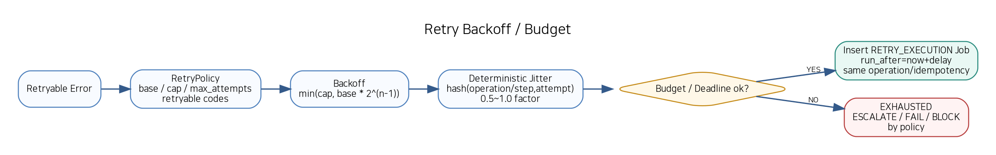
Retry Backoff and Budget
그림 6. Retry attempt budget과 Backoff/Jitter
기본 delay:
raw_delay = min(max_delay, base_delay * 2^(attempt_no - 1))
thundering herd 방지를 위해 jitter를 적용한다.
재현성/Audit을 위해 true random 대신:
seed = hash(execution_id, step_id, business_operation_id, attempt_no)
factor = deterministic_map(seed, 0.5 .. 1.0)
delay = raw_delay * factor
형태를 권장한다.
Provider가 Retry-After를 제공하면 policy가 허용하는 범위에서 우선 반영할 수 있다.

24. Retry Job Scheduling
Step outcome = RETRYABLE_FAILURE
→ Step state/attempt/retry schedule persist
→ AgentExecution state = RUNNING 유지
→ INSERT RETRY_EXECUTION(run_after)
→ current RuntimeJob DONE
→ Worker release
RUNNING은 active lifecycle을 의미하며 Worker busy와 동일하지 않는다. 따라서 retry backoff 동안 Worker가 없더라도 별도 RETRY_PENDING execution_state를 만들지 않는다.
Retry Worker는 Step을 처음부터 무조건 실행하지 않고 현재 Step state, attempt, operation identity, policy를 다시 확인한다.

25. Retry Exhaustion
max_attempts 또는 retry deadline을 넘으면 retry를 계속하지 않는다.
Policy 선택:
- FAIL
- BLOCK
- non-terminal Escalation + WAIT
- terminal ESCALATED
- REPLAN
업무 중요도와 Step Type에 따라 달라진다.

26. Timeout Hierarchy
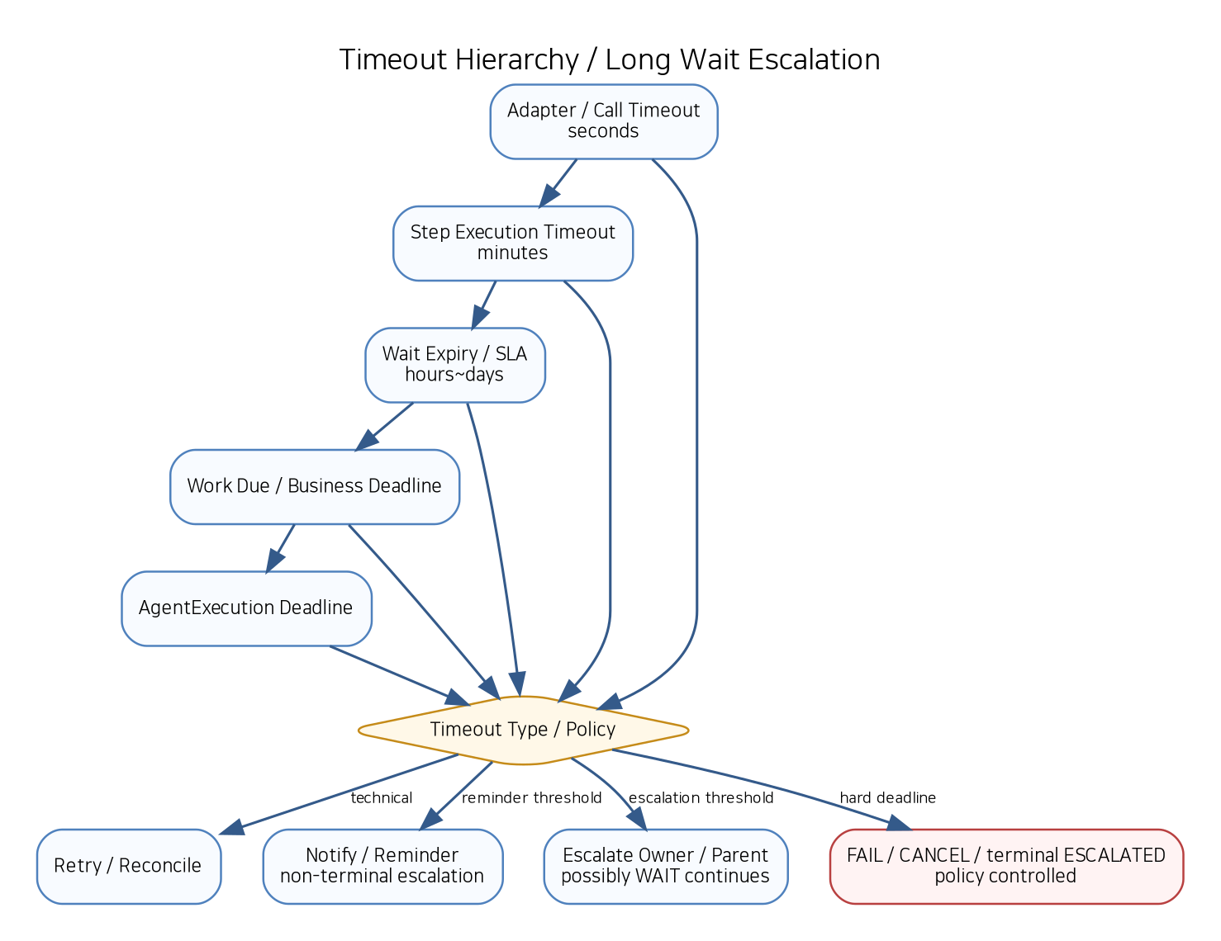
Timeout Hierarchy
그림 7. 기술 Call Timeout에서 장기 Business Deadline까지의 Timeout 계층

26.1 Adapter / Call Timeout
하나의 network/model/API call 제한.
seconds 수준.

26.2 Step Execution Timeout
하나의 Step attempt가 정상 completion해야 하는 최대 실행시간.

26.3 Wait SLA / Expiry
Child Work, Human Approval, Trust, Confirmation 등을 얼마나 기다릴지.
hours/days까지 가능.

26.4 Work Due / Business Deadline
WC WorkItem due date, project milestone, approval deadline 등 업무적 기한.

26.5 AgentExecution Deadline
전체 AgentExecution이 허용되는 최대 lifecycle.

27. Timeout은 동일 의미가 아니다
예:
HTTP call timeout
과
Human Approval 24시간 만료
는 전혀 다른 Runtime Control을 만든다.
- HTTP Read timeout → Retry 가능
- HTTP Write timeout → Reconcile 가능
- Human Approval expiry → Rejected/Expired control result
- Child Work SLA 초과 → Reminder/Escalation 가능
- Execution hard deadline → terminal policy

28. Timeout Scheduler
AE local JobQueue를 이용해 별도 global timer service 없이 구현할 수 있다.
방법:
- WaitRegistration.expires_at 기록
- TIMEOUT_CHECK Job을 해당 시점 run_after로 예약
- Event가 먼저 오면 Wait RESOLVED
- Timeout Job이 나중에 실행되면 current wait generation/state 확인 후 no-op
- Event가 없으면 timeout policy 적용
at-least-once에서도 안전하다.

29. Reminder와 Escalation 분리
장기 WAIT에서 첫 SLA 초과가 바로 terminal failure일 필요는 없다.
예:
T+4h → Reminder
T+12h → Manager/Parent notification
T+24h → Escalation level 1
T+48h → terminal timeout or alternate route
여기서 Reminder/Notification은 execution_state를 ESCALATED terminal로 바꾸지 않을 수 있다.
escalation_level과 escalation_event를 별도로 두는 것이 좋다.

30. Escalation v0.1
{
"escalation_id": "ESC-001",
"execution_id": "EX-001",
"step_id": "E2",
"wait_id": "WAIT-001",
"level": 1,
"reason": "WORKITEM_SLA_EXCEEDED",
"target_role": "PROJECT_OWNER",
"action": "NOTIFY",
"created_at": "..."
}
향후:
- NOTIFY
- REQUEST_INTERVENTION
- REROUTE_CANDIDATE
- TERMINAL_ESCALATE
등으로 확장할 수 있다.

31. Unknown Commit
Unknown Commit은 다음 상황이다.
side effect request가 target에 전달되었을 가능성 있음
하지만 응답/ack를 받지 못함
AE는 commit 여부를 확정할 수 없음
이 경우:
FAILED
로 처리하면 안 되고,
RECONCILIATION_REQUIRED
로 처리한다.

32. Reconciliation State Machine
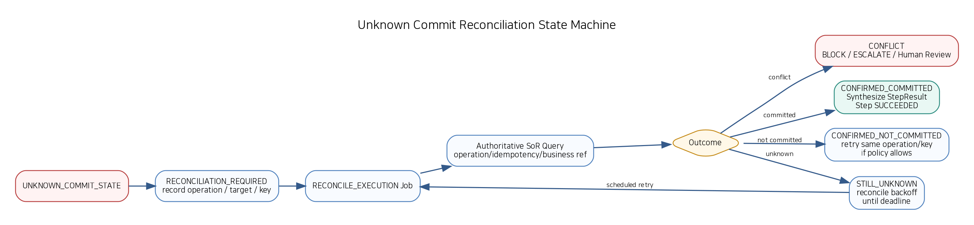
Reconciliation State Machine
그림 8. Unknown Commit을 authoritative SoR 조회로 해소하는 Reconciliation State Machine
표준 outcome:
- CONFIRMED_COMMITTED
- CONFIRMED_NOT_COMMITTED
- STILL_UNKNOWN
- CONFLICT

33. ReconciliationRecord v0.1
{
"reconciliation_id": "REC-001",
"execution_id": "EX-001",
"step_id": "E2",
"business_operation_id": "OP-001",
"operation_fingerprint": "sha256:...",
"idempotency_key_ref": "IDEMP:001",
"target_system": "EOS",
"operation_ref": "EOS:OP-8102",
"business_object_ref": null,
"reason": "UNKNOWN_COMMIT_STATE",
"state": "PENDING",
"attempt_no": 0,
"first_detected_at": "...",
"next_check_at": "...",
"deadline_at": "...",
"latest_outcome": null
}

34. Reconciliation Adapter
Target system별로 다음 interface를 구현한다.
class ReconciliationAdapter(Protocol):
def reconcile(
self,
operation: BusinessOperationIdentity,
target_refs: TargetRefs,
) -> ReconciliationOutcome:
...
조회 우선순위:
- operation_ref
- idempotency key query
- business object ref
- target-specific canonical lookup
추측/검색 범위를 무제한 확대하지 않는다.

35. CONFIRMED_COMMITTED
Target SoR가 실제 commit을 확인하면:
ReconciliationRecord = RESOLVED_COMMITTED
StepResult synthesized/recovered
StepRuntimeState = SUCCEEDED
AgentExecution = RUNNING
Resume/Continuation Job
Worker crash 때문에 AE가 놓친 result를 재구성할 수 있다.

36. CONFIRMED_NOT_COMMITTED
Target이 명확히 commit하지 않았음을 보장하면:
- retry policy 확인
- same business_operation_id
- same BusinessOperationId; LOCAL_SKILL actual NSL IdempotencyKey는 NSL Runtime이 동일 domain으로 생성
- current authority/kill switch
를 확인한 뒤 Retry 가능하다.
새 operation/key를 자동 발급하지 않는다.

37. STILL_UNKNOWN
한 번의 query로 확정할 수 없는 시스템도 있다.
STILL_UNKNOWN
→ reconciliation backoff
→ RECONCILE_EXECUTION(run_after)
단 무한히 계속하지 않는다.
- max reconciliation attempts
- reconciliation deadline
- business deadline
을 넘으면 Escalate한다.

38. CONFLICT
예:
- idempotency query는 committed라고 하지만 object가 없음
- business object가 두 개 생성됨
- fingerprint와 다른 payload로 같은 key 사용 흔적
은 자동 선택하지 않는다.
CONFLICT
→ BLOCK/ESCALATE
→ operator/human investigation
필요하면 Incident와 AG Audit에 연결한다.

39. Reconciliation Job
{
"job_type": "RECONCILE_EXECUTION",
"execution_id": "EX-001",
"reconciliation_id": "REC-001",
"operation_ref": "EOS:OP-8102"
}
Job payload 역시 전체 상태를 넣지 않고 reference 중심으로 유지한다.

40. Reconciliation과 Replan
Unknown Commit 상태에서 Replan을 먼저 수행하면 동일 side effect의 새 Step/Operation이 생길 수 있다.
따라서:
Unknown Commit이 unresolved이면 해당 semantic operation에 대한 Replan/새 idempotency operation을 차단한다.
Reconciliation 후:
- committed → downstream continue
- not committed → retry/replan 가능
- conflict → human resolution
순서다.

41. WC Work Claim / Claim Lease / Child START Recovery

41.1 Ownership Boundary
WC Work Claim은 Business WorkItem의 ownership lifecycle이며 SoR는 NeX-WC다. AE RuntimeJob/Step Recovery Scanner는 WC Claim lease를 직접 연장·회수·재배정하지 않는다. AE가 보존하는 값은 work_item_ref, claim_ref, claim_generation, claimant_agent_ref, assignment_ref 같은 stable reference이며, 현재 ownership 판단은 필요 시 WC에서 다시 확인한다.

41.2 Unclaimed Pool WorkItem SLA
Pool WorkItem이 ROUTED/AVAILABLE 상태로 장기간 unclaimed일 수 있다. 이 경우 WC 또는 연계 운영정책이 age/SLA를 관찰하여 Reminder, Notification, Escalation을 수행할 수 있다. 그러나 SLA 초과를 이유로 WC/AE가 후보 Agent를 scoring/ranking하여 특정 assignee를 중앙 선택해서는 안 된다. Parent Delegation Step은 계속 WORK_RESULT_SUBMITTED를 기다린다.

41.3 Successful Claim → Child START Handoff
Successful WC Work Claim transaction이 claimant/assignment를 materialize한 뒤에만 Child AgentExecution을 시작한다. Claim handoff는 (work_item_ref, claimant_agent_ref, claim_generation) 또는 동등한 stable dedup key로 idempotent해야 하며 동일 Claim 때문에 Child AgentExecution/START_EXECUTION이 두 번 생성되어서는 안 된다.

41.4 Claim Lease Expiry / Reclaim Before Child START
Claim 성공 후 Child START_EXECUTION 생성 전에 장애가 발생할 수 있다. Claim lease/reclaim 판단은 WC가 수행한다. WC가 reclaim하여 claim_generation이 변경되었다면 이전 claimant에 대한 늦은 Child START는 stale handoff로 거부한다. AE는 WC Claim을 직접 reclaim하지 않고, current claim/assignment를 조회한 뒤 새로운 successful claimant의 handoff만 수용한다.

41.5 Stale / Reclaimed Claim After Child START
Child Execution 시작 후에도 current work ownership이 stale/reclaimed된 것이 확인되면 해당 Execution은 새 protected side effect를 시작하거나 WC WorkResult를 publish해서는 안 된다. 정책에 따라 BLOCK/ESCALATE/Cancel 요청으로 전환하고, 이미 발생했을 수 있는 외부 effect는 Business Idempotency/Reconciliation 규칙으로 별도 처리한다. 정확한 fencing checkpoint와 heartbeat 주기는 Open Decision으로 유지한다.

41.6 Long WAIT와 WC Claim Lease
Child Agent가 WAITING_INPUT/WAITING_DEPENDENCY/WAITING_APPROVAL 등으로 Worker를 해제하더라도 WC Work Claim lease가 필요하다면 그 heartbeat/liveness는 AE RuntimeJob Worker lease에 종속되어서는 안 된다. Claim lease 유지 또는 reclaim 정책은 WC/Agent Work Intake lifecycle이 소유하며, v0.2에서는 exact heartbeat contract를 Open Decision으로 둔다.
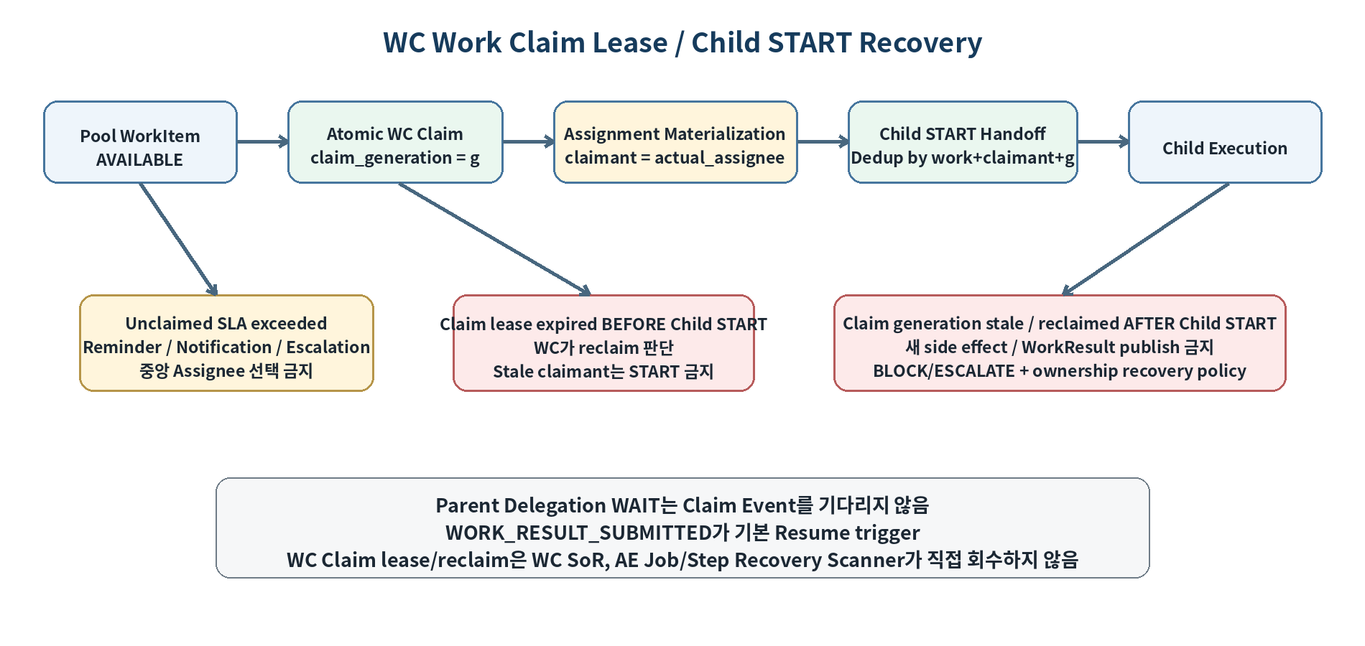
그림 9. Unclaimed SLA, Claim Lease/Reclaim, Child START handoff를 분리한 WC Work Claim Recovery 경계

42. Stale RuntimeJob Lease
이 절의 Recovery 대상은 AE RuntimeJob Lease다. WC Work Claim lease/reclaim은 앞 절의 NeX-WC SoR 경계를 따르며 여기서 직접 회수하지 않는다.
JobQueue Worker가 죽으면:
job.status=RUNNING
lease_until < now
이 될 수 있다.
JobQueue Recovery Scanner는 Job을 reclaim/requeue할 수 있다.
하지만 이것만으로 Step을 다시 실행하면 안 된다. 반드시 Step Claim/Operation 상태를 함께 본다.

43. Stale Step Claim Recovery
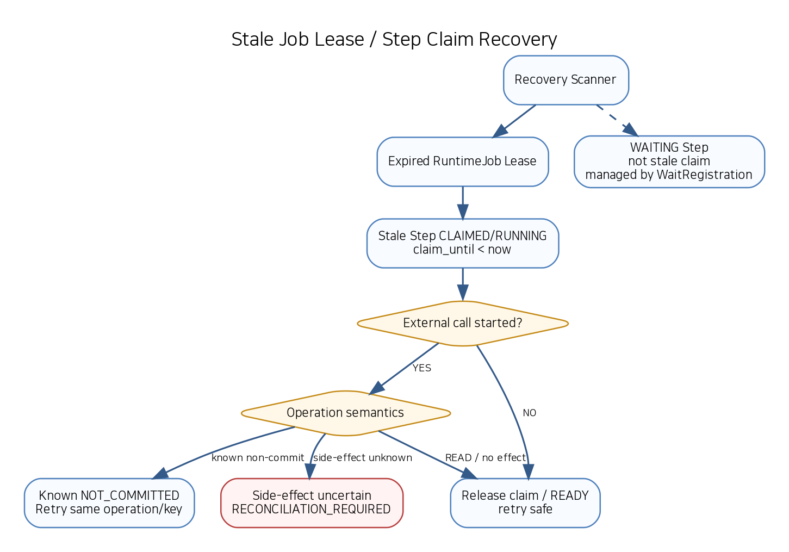
Stale Lease Recovery
그림 10. Expired Job Lease와 Stale Step Claim을 외부 Side Effect 상태에 따라 복구하는 절차
StepRuntimeState:
state=CLAIMED or RUNNING
claim_until < now
인 경우 Recovery Service가 검사한다.

44. Recovery Decision

44.1 External call 시작 전
안전하게 claim을 release하고 READY로 돌릴 수 있다.

44.2 Read-only call 중/후
일반적으로 retry 가능하나 provider-specific contract를 따른다.

44.3 Side-effect call 시작, 명확한 NOT_COMMITTED
same BusinessOperationId / same NSL idempotency domain로 retry 가능.

44.4 Side-effect call 시작, commit 불명
RECONCILIATION_REQUIRED.

45. Heartbeat / Lease Extension
긴 but synchronous Step을 위해 Worker는 제한적으로 Job/Step lease heartbeat를 연장할 수 있다.
여기서 heartbeat는 AE RuntimeJob/Step Claim용이다. WC Work Claim heartbeat/lease는 별도 WC lifecycle이며 Worker heartbeat로 대체하지 않는다.
원칙:
- fixed heartbeat interval
- max lease extension
- DB clock 기준
- network partition에서 영구 소유 불가
- WAIT으로 전환 가능한 작업은 lease 연장 대신 WAIT 사용

46. Wait Step은 Stale AE Step Claim 대상이 아니다
정상 WAITING Step은 Worker를 소유하지 않는다.
Step state = WAITING
claim_token = null
claim_until = null
WaitRegistration = ARMED
이어야 한다.
WAITING인데 claim이 남아 있으면 local consistency issue로 audit/recovery한다.

47. Cancel과 WAIT
AgentExecution cancel 요청 시:
- 새 Step Claim 중단
- ARMED WaitRegistration을 CANCELLED로 전환
- pending Resume/Retry Job은 실행 시 no-op 가능하도록 cancel generation 확인
- 외부 Child/Approval cancel은 best-effort provider semantics 적용
- 이미 committed business effect는 자동 rollback하지 않음

48. Cancel과 Child WorkItem
Parent Cancel이 Child WorkItem Cancel을 항상 의미하지는 않는다.
Policy 예:
- PROPAGATE_CANCEL
- DO_NOT_PROPAGATE
- REQUEST_CANCEL_ONLY
WC가 Child Work SoR이므로 실제 Child cancellation state는 WC가 결정한다.
Parent Cancel은 WC Work Claim ownership을 AE가 강제로 회수하는 신호가 아니다. Child cancel/claim release/reclaim은 WC의 cancellation/claim policy가 결정한다.

49. Kill Switch와 Recovery
Kill Switch active 시:
- 새로운 protected call 금지
- Retry Job은 실행 시 BLOCK/PAUSE policy
- Resume Job도 current state를 재검증
- Reconciliation 조회는 side effect가 아니라 recovery read이므로 별도 policy로 허용 가능
즉 Kill Switch가 있다고 Reconciliation까지 막으면 Unknown Commit을 영원히 해소하지 못할 수 있다.
reconciliation_read_allowed_when_killed 같은 명시적 policy가 필요하다.

50. Authority Revocation 중 WAIT
사용자가 Approval을 기다리는 사이 RoleBinding이 revoke될 수 있다.
Approval Event가 도착해도 Resume 시:
current OA Authorization = DENY
이면 protected operation으로 진행하지 않는다.
Wait 결과의 성공과 현재 실행 권한은 독립이다.

51. Job Type
AE local JobQueue의 권장 control jobs:
- START_EXECUTION
- RESUME_EXECUTION
- RETRY_EXECUTION
- RECONCILE_EXECUTION
- CANCEL_EXECUTION
- TIMEOUT_CHECK
- RECOVERY_CHECK (선택; Scanner가 직접 requeue 가능)

52. JobQueue Priority / Class
기존 방향을 유지한다.
INTERACTIVE
RESUME
HIGH
NORMAL
RECOVERY
권장 우선순위:
- interactive user Resume → 높음
- Approval/Trust result Resume → 높음
- normal retry → normal
- reconciliation → high/recovery policy
- stale scan bulk → recovery pool
장기 Recovery 작업이 IA 응답성을 잠식하지 않도록 Worker Pool/Queue Class를 분리할 수 있다.

53. Persistence — wait_registration
wait_id PK
wait_generation
execution_id
plan_id
step_id
wait_type
state
source_system
waiting_for_ref
expected_event_types_jsonb
expected_result_contract_ref
project_ref
correlation_id
causation_ref
payload_fingerprint
checkpoint_ref
registered_at
expires_at
matched_event_ref
matched_at
resolved_at
cancel_reason
version
Delegation Wait는 waiting_for_ref로 Child WorkItem을 참조하며, Parent의 WaitRegistration이 WC claim/assignment state를 복제 SoR로 저장하지 않는다. 필요하면 claim/assignment ref는 validation/audit용 stable reference로만 보존한다.

54. Persistence — ae_inbox_event
inbox_id PK
source_system
source_event_id
source_event_type
resource_ref
project_ref
correlation_id
causation_ref
payload_ref
payload_fingerprint
occurred_at
received_at
status
matched_wait_id
processed_at
error_code
UNIQUE(source_system, source_event_id)

55. Persistence — retry_schedule
JobQueue 자체의 run_after/attempt로 충분하면 별도 table이 필수는 아니다.
Audit/Policy 추적을 위해 별도 모델을 둘 경우:
retry_id
execution_id
step_id
attempt_no
error_class
error_code
retry_policy_ref
scheduled_at
run_after
delay_ms
business_operation_id
idempotency_evidence_ref (optional; subsystem-owned, LOCAL_SKILL actual key는 NSL-owned)
status

56. Persistence — reconciliation_record
앞서 정의한 Contract를 relational/jsonb hybrid로 저장한다.
중요 index:
business_operation_id
operation_ref
state
next_check_at
deadline_at

57. Persistence — escalation_event
escalation_id
execution_id
step_id
wait_id
level
reason_code
target_ref
action
created_at
resolved_at
Reminder/notification은 AgentExecution terminal state와 분리한다.

58. Atomic Event Match Transaction 예
BEGIN
INSERT ae_inbox_event ... ON CONFLICT DO NOTHING
SELECT WaitRegistration
WHERE state=ARMED
AND expected event/resource/project matches
FOR UPDATE
UPDATE wait_registration
SET state=MATCHED,
matched_event_ref=?,
matched_at=?,
version=version+1
UPDATE ae_inbox_event
SET status=PROCESSED,
matched_wait_id=?
INSERT job_queue(
job_type=RESUME_EXECUTION,
execution_id=?,
run_after=NOW(),
dedup_key=execution_id:wait_id:generation
)
COMMIT

59. Atomic Retry Scheduling 예
BEGIN
UPDATE executable_step_runtime
SET state=READY_OR_RETRY_PENDING,
attempt_no=?,
version=version+1
UPDATE agent_execution
SET state=RUNNING # canonical lifecycle 유지
INSERT job_queue(
job_type=RETRY_EXECUTION,
execution_id=?,
run_after=?,
dedup_key=execution_id:step_id:attempt_no
)
INSERT outbox_event(RETRY_SCHEDULED)
COMMIT
Step exact state 이름은 06/07 통합 schema 확정 시 조정한다.

60. Reconciliation Atomic Scheduling 예
BEGIN
INSERT/UPDATE reconciliation_record
UPDATE step_runtime_state = RECONCILIATION_REQUIRED
UPDATE agent_execution = RECONCILIATION_REQUIRED
INSERT job_queue(RECONCILE_EXECUTION, run_after=...)
INSERT outbox_event(RECONCILIATION_REQUIRED)
COMMIT

61. Golden Slice A — Confirmation WAIT / Resume
E1 HUMAN_CONFIRMATION
→ WAITING_CONFIRMATION
→ WaitRegistration(source=Workspace)
→ Worker Release
→ User Confirm Event
→ Inbox Dedup/Match
→ RESUME_EXECUTION
→ current OA reauth
→ fingerprint/expiry validation
→ E1 SUCCEEDED
→ E2 LOCAL_SKILL READY

62. Golden Slice A — Unknown Commit Reconciliation
Voucher Draft Create:
E2 LOCAL_SKILL
→ target request sent
→ response lost
→ UNKNOWN_COMMIT_STATE
→ RECONCILIATION_REQUIRED
→ RECONCILE_EXECUTION
→ target SoR operation query

Case A: COMMITTED
E2 SUCCEEDED로 복구하고 downstream 계속.

Case B: NOT_COMMITTED
same BusinessOperationId; LOCAL_SKILL actual NSL IdempotencyKey는 NSL Runtime이 동일 domain으로 생성로 Retry 가능.

Case C: STILL_UNKNOWN
backoff 후 재조회.

Case D: CONFLICT
Block/Escalate.

63. Golden Slice B — PA Sequential Delegation WAIT / Resume
v0.2 Option A Sequential 기준에서 PA Plan에 독립적인 E2/E3 Delegation이 있더라도 두 WAIT를 동시에 arm하지 않는다.
E2 DELEGATE_WORK
→ WC Child Pool WorkItem create
→ PA E2 Step = WAITING_DEPENDENCY / Parent Worker Release
→ Eligible CA/EA Atomic WC Work Claim
→ Assignment Materialization
→ Child START_EXECUTION
→ WORK_RESULT_SUBMITTED
→ PA RESUME_EXECUTION
→ E2 SUCCEEDED
E2가 완전히 해소된 뒤 Scheduler가 E3를 시작한다.
E3 DELEGATE_WORK
→ 동일한 Pool Claim / Child START / WorkResult / Resume 흐름
→ E3 SUCCEEDED
→ E4 AGGREGATE READY
따라서 v0.2에서는 E2와 E3의 외부 대기 시간이 합산될 수 있다. 대신 AgentExecution에 active WaitRegistration이 하나만 존재하여 checkpoint, Event/Timeout/Cancel race, Claim ownership recheck, Recovery Scanner 동작이 단순해진다. 향후 충분한 concurrency/fault test 후 Option B Multi-Wait를 검토한다.
중요: Child Work Claim 성공/Assignment Materialization은 Parent Resume trigger가 아니다. Parent는 각 Child의 WORK_RESULT_SUBMITTED만 기다린다. Child가 장기간 unclaimed이면 SLA/Reminder/Escalation은 발생할 수 있으나 중앙 Assignee Resolver를 도입하지 않는다.

64. Trust Gate WAIT / Resume
Trust DELEGATE_WORK
→ WC Trust Expert Pool WorkItem
→ Parent WAITING_DEPENDENCY / Worker Release
→ Eligible Trust Agent Atomic WC Work Claim
→ successful claimant/assignment materialization
→ Child Trust START_EXECUTION
→ TrustDecision WorkResult
→ WORK_RESULT_SUBMITTED Event Match
→ Parent Resume
→ fingerprint/assurance/expiry
→ current OA auth
Dummy ALLOW/NONE이더라도 required assurance가 높으면 BLOCK한다.

65. Human Approval Long Wait
예:
T0 Approval Request
T+8h Reminder
T+24h Manager notification
T+48h Approval expiry
시간 정책은 Approval Provider와 Runtime Policy를 함께 고려한다.
Timeout Job이 먼저 실행되고 곧바로 Approval Event가 도착하는 race가 있을 수 있으므로 Wait state/version CAS로 한쪽 transition만 승리하게 해야 한다.

66. Race Conditions

66.1 Event vs Timeout
둘 다 Wait row를 ARMED → MATCHED/EXPIRED로 CAS한다.
먼저 commit한 transition만 유효.

66.2 Cancel vs Event
ARMED → CANCELLED와 ARMED → MATCHED 경쟁.
정책상 이미 MATCHED인 Event를 Resume 전에 cancel할 수도 있으므로 Resume Worker가 execution.cancel_requested를 다시 확인한다.

66.3 Retry Job vs Recovery Scanner
Step version/claim CAS와 retry dedup_key로 double execution 방지.

66.4 Reconciliation vs Late Original Response
Late response도 Inbox/operation identity로 correlation하여 reconciliation outcome과 비교한다. 서로 모순이면 CONFLICT 처리한다.

67. Orphan Event
Event가 도착했는데 matching Wait가 없을 수 있다.
원인:
- Event가 Wait commit보다 먼저 도착
- 이미 resolved/cancelled
- 잘못된 correlation
- stale generation
- unexpected external event
권장 처리:
Inbox durable store
→ short rematch window
→ no-match terminal classification
→ audit/metric
무한히 orphan queue에 보관하지 않는다.

68. Late Event
Wait가 EXPIRED/CANCELLED된 후 결과가 도착해도 현재 Runtime을 자동 resume하지 않는다.
하지만 audit와 possible reconciliation을 위해 기록은 남긴다.
특히 외부 Side Effect 결과라면 Late Event가 Commit 증거가 될 수 있으므로 단순 discard하지 않는다.

69. Event Authenticity
Resume Event가 곧 실행 재개 신호이므로 신뢰 경계가 중요하다.
- connector/provider authentication
- source signature if available
- event id uniqueness
- resource ownership/project scope
- payload hash/fingerprint
- current contract version
을 검증한다.
사용자가 임의로 APPROVED=true JSON을 보내는 것과 trusted Approval Provider Event는 다르다.

70. Control Plane Reference Pseudocode
def handle_runtime_directive(execution, step, directive):
if directive.kind == "WAIT":
wait = wait_service.register_atomic(
execution=execution,
step=step,
spec=directive.wait_spec,
)
return JOB_DONE
if directive.kind == "RETRY":
retry = retry_controller.classify_and_schedule(
execution=execution,
step=step,
failure=directive.failure,
)
return JOB_DONE
if directive.kind == "RECONCILE":
reconciliation_controller.schedule(
execution=execution,
step=step,
operation=directive.operation,
)
return JOB_DONE
return directive

71. Event Consumer Reference Pseudocode
def on_external_event(raw_event):
event = source_adapter.verify_and_normalize(raw_event)
with db.transaction():
inbox = inbox_repo.insert_if_absent(event)
if inbox.duplicate:
return DUPLICATE
wait = wait_repo.find_matching_armed_for_update(event)
if wait is None:
inbox_repo.mark_unmatched(inbox.id)
return NO_MATCH
match_validator.validate(wait, event)
wait_repo.mark_matched(wait.id, event.ref)
inbox_repo.mark_processed(inbox.id, wait.id)
job_queue.insert_unique(
job_type="RESUME_EXECUTION",
execution_id=wait.execution_id,
dedup_key=f"{wait.execution_id}:{wait.wait_id}:{wait.generation}",
payload={
"wait_id": wait.wait_id,
"wait_generation": wait.generation,
"trigger_event_ref": inbox.ref,
},
)

72. Retry Controller Reference Pseudocode
def schedule_retry(step, failure):
classification = error_classifier.classify(step, failure)
if classification.commit_state == "UNKNOWN":
return RECONCILE
if not classification.retryable:
return classification.terminal_directive
policy = retry_policy_registry.get(step.retry_policy_ref)
next_attempt = step.attempt_no + 1
if next_attempt > policy.max_attempts:
return policy.on_exhausted
delay = backoff.compute_deterministic_jitter(
policy=policy,
attempt=next_attempt,
seed=(step.execution_id, step.step_id, step.business_operation_id),
)
if now() + delay > effective_retry_deadline(step, policy):
return policy.on_exhausted
enqueue_retry_job(
execution_id=step.execution_id,
step_id=step.step_id,
run_after=now() + delay,
business_operation_id=step.business_operation_id,
idempotency_policy_ref=step.idempotency_policy_ref,
)
# LOCAL_SKILL actual NSL WRITE IdempotencyKey는 NSL Runtime이 재도출한다.
return RETRY_SCHEDULED

73. Reconciliation Reference Pseudocode
def reconcile(record):
adapter = reconciliation_registry.get(record.target_system)
outcome = adapter.reconcile(
operation_id=record.business_operation_id,
operation_ref=record.operation_ref,
idempotency_key=record.idempotency_key_ref,
business_object_ref=record.business_object_ref,
)
if outcome.status == "CONFIRMED_COMMITTED":
return recover_success(outcome)
if outcome.status == "CONFIRMED_NOT_COMMITTED":
return schedule_same_operation_retry(record)
if outcome.status == "STILL_UNKNOWN":
return schedule_reconcile_backoff_or_escalate(record)
return block_and_escalate_conflict(outcome)

74. Target Module Decomposition
Repository Evidence 전 Candidate 구조:
src/nex_ae/runtime/recovery/
continuation_control_plane.py
wait/
wait_registration.py
wait_service.py
wait_matcher.py
wait_timeout_policy.py
wait_repository.py
inbox/
normalized_event.py
source_event_adapter.py
inbox_repository.py
event_match_validator.py
orphan_event_handler.py
resume/
resume_job_factory.py
resume_guard.py
resume_handler.py
validators/
delegation_resume_validator.py
trust_resume_validator.py
confirmation_resume_validator.py
approval_resume_validator.py
clarification_resume_validator.py
retry/
error_classifier.py
retry_policy.py
retry_policy_registry.py
backoff_calculator.py
retry_scheduler.py
timeout/
timeout_policy.py
timeout_controller.py
escalation_policy.py
escalation_service.py
reconciliation/
reconciliation_record.py
reconciliation_controller.py
reconciliation_registry.py
reconciliation_adapter.py
reconciliation_scheduler.py
lease/
stale_job_scanner.py
stale_step_scanner.py
lease_recovery_service.py
cancellation/
cancel_controller.py
child_cancel_policy.py
persistence/
wait_repository.py
inbox_repository.py
reconciliation_repository.py
escalation_repository.py
observability/
recovery_metrics.py
recovery_trace.py

75. Runtime Interfaces
class WaitService:
def register_atomic(
self,
execution: AgentExecution,
step: ExecutableStep,
spec: WaitSpec,
) -> WaitRegistration:
...
class RetryController:
def schedule(
self,
execution: AgentExecution,
step: ExecutableStep,
failure: RuntimeFailure,
) -> RetryScheduleOutcome:
...
class ReconciliationController:
def schedule(
self,
execution: AgentExecution,
step: ExecutableStep,
operation: BusinessOperationIdentity,
) -> ReconciliationRecord:
...

76. Observability
Metric | 목적
wait_registration_total{type} | Wait 생성량
wait_duration_seconds{type} | 실제 대기 시간
wait_expired_total{type} | timeout
resume_event_total{source,type} | Resume trigger
resume_event_duplicate_total | Event dedup
resume_event_unmatched_total | orphan/no-match
resume_job_dedup_total | 중복 Resume 방지
retry_scheduled_total{error_class} | Retry 분포
retry_delay_ms{policy} | backoff
retry_exhausted_total | budget 초과
reconciliation_total{outcome} | Reconciliation 결과
reconciliation_age_seconds | unknown 상태 지속
reconciliation_escalated_total | 장기 unknown/conflict
stale_job_lease_total | Job recovery
stale_step_claim_total | Step recovery
escalation_event_total{level,reason} | 장기 wait escalation
late_event_total{source,type} | late result
wait_event_race_total{winner} | timeout/event race
wc_unclaimed_work_age_seconds{pool} | Unclaimed Pool WorkItem SLA 관찰
wc_work_claim_reclaim_total{reason} | WC Claim lease/reclaim 발생
wc_claim_to_child_start_latency_ms | Successful Claim → Child START handoff 지연
wc_claim_child_start_dedup_total | 동일 Claim의 중복 Child START 방지
stale_wc_claim_generation_total | stale/reclaimed claim generation 감지
parent_claim_event_no_resume_total | Claim Event를 Parent Resume로 사용하지 않은 검증 metric

77. Test Strategy

77.1 Wait/Resume Unit
- register
- armed
- exact match
- wrong resource
- wrong project
- duplicate event
- stale generation
- event before wait
- timeout vs event race
- cancel vs event race

77.2 Retry
- transient retry
- rate-limit Retry-After
- deterministic jitter
- max attempt
- retry deadline
- stable idempotency
- auth denied no retry
- contract invalid no retry
- unknown commit no retry

77.3 Reconciliation
- committed
- not committed
- still unknown
- conflict
- late original response
- repeated reconcile
- reconciliation deadline

77.4 Lease Recovery
- job lease expiry before Step claim
- stale CLAIMED before external call
- crash after read
- crash after side-effect request
- WAIT state with leaked claim

77.5 Long Wait
- child WorkItem SLA
- Trust timeout
- Human Approval reminder/escalation/expiry
- execution deadline

77.6 Security
- fake Approval Event
- cross-project WC result
- stale TrustDecision
- revoked role during wait
- kill switch before retry
- duplicate event replay attack

77.7 WC Work Claim / Sequential WAIT
unclaimed Pool WorkItem SLA → reminder/escalation, no central assignee selection
successful Claim → exactly one Child START_EXECUTION
Claim lease expiry before Child START → stale claimant start rejected
claim generation stale/reclaimed after Child START → protected side effect/WorkResult publish blocked
AE Job/Step Recovery Scanner가 WC Claim을 직접 reclaim하지 않음
Claim Event만 도착해도 Parent Delegation Wait가 Resume되지 않음
Sequential WAIT에서 E2 unresolved 중 E3 Delegation이 시작되지 않음
E2 WorkResult Resume 후 E3가 시작되고 최종 Aggregate 진행
cross-agent long wait는 SLA/timeout/escalation으로 bounded 처리

78. Acceptance Scenarios
ID | Given | When | Then
AC-REC-01 | Delegation WAIT | WorkResult Event | one Resume Job only
AC-REC-02 | same Event x10 | consume | one Inbox logical effect
AC-REC-03 | Event before Wait armed | consume/rematch | eventually matched or audited orphan
AC-REC-04 | stale wait generation Event | consume | current wait not resumed
AC-REC-05 | transient read failure | retry | backoff job scheduled
AC-REC-06 | retry attempt exceeded | retry | policy exhaustion action
AC-REC-07 | write timeout after effect possible | classify | RECONCILE not RETRY
AC-REC-08 | confirmed committed | reconcile | Step SUCCEEDED recovery
AC-REC-09 | confirmed not committed | reconcile | same BusinessOperationId / same NSL idempotency domain retry
AC-REC-10 | still unknown | reconcile | scheduled recheck, bounded
AC-REC-11 | conflict | reconcile | Block/Escalate
AC-REC-12 | approval event vs timeout race | CAS | one transition wins
AC-REC-13 | role revoked while approval wait | resume | protected action blocked
AC-REC-14 | Trust Dummy with higher assurance | resume | block
AC-REC-15 | stale job lease before external call | recovery | safe retry
AC-REC-16 | stale step after side effect | recovery | reconcile first
AC-REC-17 | cancel waiting execution | cancel | waits cancelled, late event no auto resume
AC-REC-18 | kill switch active retry | retry job | no protected external call
AC-REC-19 | reconciliation read while kill active | policy allows | state can be resolved
AC-REC-20 | long child wait | SLA threshold | reminder/escalation without worker leak
AC-REC-21 | Pool WorkItem unclaimed | SLA threshold | reminder/escalation; no central assignee selection
AC-REC-22 | WC Work Claim succeeds | claim handoff | exactly one Child START_EXECUTION idempotently
AC-REC-23 | claim lease expires before Child START | late stale handoff | old claimant START rejected; WC reclaim policy wins
AC-REC-24 | claim generation reclaimed after Child START | protected call/result publish | blocked/escalated; stale ownership not used
AC-REC-25 | Child Claim Event only | Parent wait matcher | Parent remains WAITING; no Resume Job
AC-REC-26 | Child WORK_RESULT_SUBMITTED | Parent wait matcher | one Resume Job created
AC-REC-27 | AE Recovery Scanner sees WC claim stale | recovery | does not reclaim WC Work Claim directly
AC-REC-28 | PA E2/E3 independent delegations | v0.2 sequential execution | E3 starts only after E2 WorkResult resolves
AC-REC-29 | Child WAIT releases AE worker | WC claim lease enabled | claim liveness is independent of AE RuntimeJob lease

79. Functional Requirement Catalog
ID | Requirement
REC-FR-001 | IA/CA/PA/EA의 Continuation/Recovery는 동일 Control Plane을 사용해야 한다.
REC-FR-002 | 장기 WAIT는 공통 WaitRegistration Contract를 사용해야 한다.
REC-FR-003 | WAIT 중 Worker를 점유해서는 안 된다.
REC-FR-004 | WAIT 진입 전에 durable checkpoint를 저장해야 한다.
REC-FR-005 | WAIT 진입과 Step/Execution state 변경은 AE local transaction으로 일관되게 기록해야 한다.
REC-FR-006 | WaitRegistration은 execution/plan/step을 참조해야 한다.
REC-FR-007 | WaitRegistration은 wait_type을 가져야 한다.
REC-FR-008 | WaitRegistration은 waiting_for resource/source를 가져야 한다.
REC-FR-009 | WaitRegistration은 expected_event_types를 가져야 한다.
REC-FR-010 | WaitRegistration은 project/correlation/causation을 추적해야 한다.
REC-FR-011 | control wait는 payload fingerprint를 추적할 수 있어야 한다.
REC-FR-012 | WaitRegistration은 generation/version을 가져야 한다.
REC-FR-013 | WaitRegistration lifecycle을 REGISTERED/ARMED/MATCHED/RESOLVING/RESOLVED/EXPIRED/CANCELLED/INVALIDATED로 추적할 수 있어야 한다.
REC-FR-014 | External Event는 Wait match 전에 Inbox에 durable insert되어야 한다.
REC-FR-015 | Inbox는 source_system/source_event_id unique dedup을 제공해야 한다.
REC-FR-016 | Duplicate Event가 duplicate business resume를 만들면 안 된다.
REC-FR-017 | Event match는 event_type만으로 판단해서는 안 된다.
REC-FR-018 | Event match는 waiting_for resource를 검증해야 한다.
REC-FR-019 | Event match는 project scope를 검증해야 한다.
REC-FR-020 | Event match는 correlation/causation을 검증해야 한다.
REC-FR-021 | Control Event match는 payload fingerprint/provider authenticity를 검증해야 한다.
REC-FR-022 | Wait match와 Resume Job enqueue는 가능한 한 동일 AE DB transaction에서 수행해야 한다.
REC-FR-023 | Wait generation당 Resume Job은 하나만 유효해야 한다.
REC-FR-024 | Resume Job payload에 full result/context를 복제해서는 안 된다.
REC-FR-025 | Resume Job은 execution/wait/event reference 중심이어야 한다.
REC-FR-026 | Resume Worker는 wait generation/state를 재확인해야 한다.
REC-FR-027 | Resume Worker는 current OA authority를 재확인해야 한다.
REC-FR-028 | Resume Worker는 current kill switch를 확인해야 한다.
REC-FR-029 | Resume 결과 검증은 wait type별 validator로 분리해야 한다.
REC-FR-030 | WORKITEM_RESULT는 child result contract와 causation을 검증해야 한다.
REC-FR-031 | Trust Resume는 operation_fingerprint를 검증해야 한다.
REC-FR-032 | Trust Resume는 assurance level/expiry/decision mode를 검증해야 한다.
REC-FR-033 | Dummy Trust가 required assurance보다 낮으면 protected action으로 진행해서는 안 된다.
REC-FR-034 | Approval Resume는 trusted Provider/proof/fingerprint/expiry를 검증해야 한다.
REC-FR-035 | Approval success가 OA current authorization을 대체해서는 안 된다.
REC-FR-036 | Retry 여부는 typed failure taxonomy로 결정해야 한다.
REC-FR-037 | 단순 Exception catch 여부로 Retry를 결정해서는 안 된다.
REC-FR-038 | Retry 전에 side effect 시작 여부를 판단해야 한다.
REC-FR-039 | Side effect가 시작되었고 commit state가 unknown이면 Retry보다 Reconciliation을 우선해야 한다.
REC-FR-040 | TRANSIENT_INFRA를 retryable class로 지원해야 한다.
REC-FR-041 | RATE_LIMIT을 retryable class로 지원해야 한다.
REC-FR-042 | DEPENDENCY_BUSY를 retryable class로 지원해야 한다.
REC-FR-043 | PRE_EFFECT_TIMEOUT을 retryable class로 지원해야 한다.
REC-FR-044 | AUTH_DENIED를 자동 Retry해서는 안 된다.
REC-FR-045 | POLICY_DENIED를 자동 Retry해서는 안 된다.
REC-FR-046 | BUSINESS_REJECTED를 인프라 Retry로 처리해서는 안 된다.
REC-FR-047 | CONTRACT_INVALID를 인프라 Retry로 처리해서는 안 된다.
REC-FR-048 | CONTEXT_STALE은 Context Refresh로 전환할 수 있어야 한다.
REC-FR-049 | CAPABILITY_CHANGED는 Replan/Recompile로 전환할 수 있어야 한다.
REC-FR-050 | UNKNOWN_COMMIT은 Reconciliation으로 전환해야 한다.
REC-FR-051 | Retry는 동일 semantic operation의 business_operation_id를 유지해야 한다.
REC-FR-052 | Retry는 동일 semantic operation의 BusinessOperationId를 유지해야 한다. LOCAL_SKILL actual NSL WRITE IdempotencyKey는 NSL Runtime이 동일 domain으로 재도출해야 한다.
REC-FR-053 | Worker/RuntimeJob ID를 business idempotency key로 사용해서는 안 된다.
REC-FR-054 | Retry Policy는 max_attempts를 가져야 한다.
REC-FR-055 | Retry Policy는 base/max delay를 가져야 한다.
REC-FR-056 | Retry는 exponential backoff를 지원해야 한다.
REC-FR-057 | Retry는 jitter를 적용해야 한다.
REC-FR-058 | Jitter는 감사/재현을 위해 deterministic seed 방식을 사용할 수 있어야 한다.
REC-FR-059 | Provider Retry-After를 policy 범위에서 존중할 수 있어야 한다.
REC-FR-060 | Retry는 attempt budget과 deadline을 모두 확인해야 한다.
REC-FR-061 | Retry budget exhausted 시 무한 Retry해서는 안 된다.
REC-FR-062 | 장기 Retry는 RETRY_EXECUTION Job으로 스케줄해야 한다.
REC-FR-063 | Retry Job은 run_after를 지원해야 한다.
REC-FR-064 | Retry Job 실행 시 current authority/kill switch를 다시 확인해야 한다.
REC-FR-065 | Timeout을 call/step/wait/business/execution 수준으로 구분해야 한다.
REC-FR-066 | Call timeout을 곧 business failure로 간주해서는 안 된다.
REC-FR-067 | Write call timeout은 commit policy에 따라 Reconciliation을 요구할 수 있어야 한다.
REC-FR-068 | WaitRegistration은 expires_at을 지원해야 한다.
REC-FR-069 | Wait timeout은 TIMEOUT_CHECK Job으로 구현할 수 있어야 한다.
REC-FR-070 | Timeout Job은 이미 resolved된 wait에서 no-op이어야 한다.
REC-FR-071 | Event와 Timeout race는 Wait state/version CAS로 하나만 승리해야 한다.
REC-FR-072 | Reminder와 terminal Escalation을 구분해야 한다.
REC-FR-073 | 장기 Wait에 multi-level escalation을 지원할 수 있어야 한다.
REC-FR-074 | Escalation Event를 execution terminal state와 독립 기록할 수 있어야 한다.
REC-FR-075 | Hard deadline 이후 policy에 따라 Fail/Cancel/Terminal Escalate할 수 있어야 한다.
REC-FR-076 | UNKNOWN_COMMIT_STATE는 별도 ReconciliationRecord를 생성해야 한다.
REC-FR-077 | ReconciliationRecord는 business_operation_id를 가져야 한다.
REC-FR-078 | ReconciliationRecord는 operation identity와 subsystem-owned idempotency evidence/business object refs를 추적해야 한다.
REC-FR-079 | Reconciliation outcome은 CONFIRMED_COMMITTED/CONFIRMED_NOT_COMMITTED/STILL_UNKNOWN/CONFLICT를 지원해야 한다.
REC-FR-080 | Reconciliation은 authoritative target SoR를 조회해야 한다.
REC-FR-081 | Reconciliation Adapter는 target system별로 분리해야 한다.
REC-FR-082 | CONFIRMED_COMMITTED에서는 StepResult를 복구하고 SUCCEEDED로 전환할 수 있어야 한다.
REC-FR-083 | CONFIRMED_NOT_COMMITTED에서 policy 허용 시 같은 operation/key로 Retry해야 한다.
REC-FR-084 | STILL_UNKNOWN은 bounded Reconciliation Retry를 지원해야 한다.
REC-FR-085 | Reconciliation에는 max attempts/deadline을 적용해야 한다.
REC-FR-086 | Reconciliation deadline 초과 시 Escalate해야 한다.
REC-FR-087 | CONFLICT를 자동 성공/실패로 추정해서는 안 된다.
REC-FR-088 | CONFLICT는 Block/Escalate/Human Review로 연결해야 한다.
REC-FR-089 | Unknown Commit unresolved 상태에서 semantic replan으로 새 duplicate operation을 만들면 안 된다.
REC-FR-090 | RECONCILE_EXECUTION Job을 reference 중심 payload로 유지해야 한다.
REC-FR-091 | Expired RuntimeJob lease를 Recovery Scanner가 탐지해야 한다.
REC-FR-092 | Stale Step CLAIMED/RUNNING을 별도 탐지해야 한다.
REC-FR-093 | Stale Step 복구 전에 external call started 여부를 확인해야 한다.
REC-FR-094 | External call 전 stale claim은 안전하게 release/retry할 수 있어야 한다.
REC-FR-095 | Side-effect call 후 stale state에서 commit unknown이면 Reconciliation으로 전환해야 한다.
REC-FR-096 | 정상 WAITING Step은 active claim/lease를 유지해서는 안 된다.
REC-FR-097 | WAITING인데 stale claim이 남아 있으면 consistency recovery 대상이어야 한다.
REC-FR-098 | 긴 synchronous Step은 bounded heartbeat/lease extension을 지원할 수 있어야 한다.
REC-FR-099 | WAIT 가능한 작업을 heartbeat polling으로 장기 점유해서는 안 된다.
REC-FR-100 | AgentExecution cancel 시 새 Step claim을 중지해야 한다.
REC-FR-101 | Cancel 시 ARMED WaitRegistration을 CANCELLED로 전환해야 한다.
REC-FR-102 | Cancel 후 Late Event가 자동 Resume를 발생시키면 안 된다.
REC-FR-103 | Parent cancel과 Child WorkItem cancel propagation을 정책으로 분리해야 한다.
REC-FR-104 | Cancel이 committed business effect rollback을 의미해서는 안 된다.
REC-FR-105 | Kill Switch active 시 새 protected external call을 막아야 한다.
REC-FR-106 | Kill Switch active에서도 policy상 Reconciliation read를 허용할 수 있어야 한다.
REC-FR-107 | Role revoke 중 WAIT 후 Event가 도착하면 Resume 시 current authorization으로 차단해야 한다.
REC-FR-108 | Job Type으로 START/RESUME/RETRY/RECONCILE/CANCEL/TIMEOUT_CHECK를 지원해야 한다.
REC-FR-109 | Recovery workload가 Interactive IA Worker capacity를 잠식하지 않도록 queue/worker class 분리를 지원해야 한다.
REC-FR-110 | wait_registration persistence를 가져야 한다.
REC-FR-111 | ae_inbox_event persistence를 가져야 한다.
REC-FR-112 | reconciliation_record persistence를 가져야 한다.
REC-FR-113 | escalation_event persistence를 가져야 한다.
REC-FR-114 | Event match + Wait MATCHED + Resume Job insert를 local transaction으로 묶을 수 있어야 한다.
REC-FR-115 | Retry state + Retry Job insert를 local transaction으로 묶을 수 있어야 한다.
REC-FR-116 | Reconciliation state + Job insert를 local transaction으로 묶을 수 있어야 한다.
REC-FR-117 | Event before Wait race를 durable Inbox/rematch 정책으로 처리해야 한다.
REC-FR-118 | Orphan Event는 bounded retention/rematch 후 audit classification해야 한다.
REC-FR-119 | Late Event는 audit 또는 reconciliation evidence로 사용할 수 있어야 한다.
REC-FR-120 | Resume Event source authenticity를 검증해야 한다.
REC-FR-121 | Fake approval/trust/user event가 trusted provider event로 취급되어서는 안 된다.
REC-FR-122 | Duplicate Resume Event replay가 duplicate business effect를 만들면 안 된다.
REC-FR-123 | Wait/Retry/Reconcile state transition을 Agent History/Runtime Trace에 남겨야 한다.
REC-FR-124 | Retry/Resume/Reconciliation metric을 수집해야 한다.
REC-FR-125 | Wait duration/expiry/escalation metric을 수집해야 한다.
REC-FR-126 | Stale lease/claim recovery metric을 수집해야 한다.
REC-FR-127 | Golden A Confirmation/Unknown Commit recovery를 regression test해야 한다.
REC-FR-128 | Golden B Parent/Child multiple WAIT/Resume를 regression test해야 한다.
REC-FR-129 | Trust Gate Wait/Resume/assurance path를 regression test해야 한다.
REC-FR-130 | Event/Timeout/Cancel/Reconcile race condition을 release fault test에 포함해야 한다.
REC-FR-131 | WC Work Claim / AE RuntimeJob Claim / AE Step Claim / Business Idempotency를 서로 다른 SoR/state/lease로 유지해야 한다.
REC-FR-132 | WC Work Claim lease/reclaim의 SoR는 NeX-WC여야 하며 AE Job/Step Recovery Scanner가 이를 직접 회수해서는 안 된다.
REC-FR-133 | Pool WorkItem이 unclaimed 상태라고 해서 AE/WC가 후보 Agent를 중앙 ranking/selection해서는 안 된다.
REC-FR-134 | Unclaimed Pool WorkItem은 SLA/Reminder/Notification/Escalation을 지원할 수 있어야 한다.
REC-FR-135 | Child START_EXECUTION은 successful WC Work Claim 이후에만 생성해야 한다.
REC-FR-136 | Claim→Child START handoff는 work_item/claimant/claim_generation 기반으로 idempotent해야 한다.
REC-FR-137 | Claim lease가 Child START 전에 reclaim되어 generation이 바뀌면 stale claimant의 START를 거부해야 한다.
REC-FR-138 | stale/reclaimed Claim generation을 가진 Child Execution은 새 protected side effect를 시작해서는 안 된다.
REC-FR-139 | stale/reclaimed Claim generation을 가진 Child Execution은 WC WorkResult를 publish해서는 안 된다.
REC-FR-140 | Parent Delegation Wait는 WC Work Claim/Assignment Event를 completion trigger로 사용해서는 안 된다.
REC-FR-141 | Parent Delegation Wait의 기본 Resume trigger는 WORK_RESULT_SUBMITTED여야 한다.
REC-FR-142 | WC Work Claim heartbeat/liveness를 AE RuntimeJob Worker lease에 종속시켜서는 안 된다.
REC-FR-143 | v0.2에서는 한 AgentExecution에 동시에 하나의 unresolved WaitRegistration만 활성화해야 한다.
REC-FR-144 | v0.2 Sequential WAIT에서는 current Step이 WAITING이면 같은 AgentExecution의 다른 independent READY Step을 실행해서는 안 된다.
REC-FR-145 | Retry scheduling을 위해 RETRY_PENDING이라는 새 canonical AgentExecution state를 추가해서는 안 된다.
REC-FR-146 | Retry backoff 동안 AgentExecution은 RUNNING lifecycle을 유지하고 RETRY_EXECUTION(run_after)으로 continuation을 예약해야 한다.
REC-FR-147 | Reconciliation은 canonical AgentExecution state RECONCILIATION_REQUIRED를 사용해야 한다.
REC-FR-148 | COMPLETED/RECONCILING 같은 별도 AgentExecution state를 본 Recovery 설계가 임의로 추가해서는 안 된다.
REC-FR-149 | Non-terminal reminder/intervention escalation event와 terminal ESCALATED state를 구분해야 한다.
REC-FR-150 | Sequential WAIT가 cross-agent dependency cycle을 자동 제거한다고 가정해서는 안 되며 delegation depth와 WAIT SLA/timeout/escalation을 유지해야 한다.
REC-FR-151 | WaitRegistration은 NSL_APPROVAL wait_type/source를 표현할 수 있어야 한다.
REC-FR-152 | NSL_APPROVAL Wait는 nsl_execution_id/business_operation_id/approval_request_id/checkpoint_version을 durable하게 보존해야 한다.
REC-FR-153 | NSL_APPROVAL Resume는 NSLApprovalResumeValidator를 통해 ApprovalEvidence binding과 ResumeToken을 검증/구성해야 한다.
REC-FR-154 | LOCAL_SKILL retry job이 Agent-generated actual NSL WRITE IdempotencyKey를 전달해서는 안 된다.
REC-FR-155 | LOCAL_SKILL retry/reconciliation은 동일 BusinessOperationId를 유지하고 actual key/evidence는 NSL Result/WriteEvidence를 사용해야 한다.

80. Non-Functional Requirements

80.1 At-least-once Safety
Job과 Event가 중복되는 것을 정상적인 운영 조건으로 가정한다.

80.2 No Busy Waiting
장기 외부 대기는 polling Worker를 사용하지 않는다.

80.3 Determinism
동일 persistent state/event/policy를 기준으로:
- match
- retry class
- backoff
- reconciliation outcome mapping
- state transition
은 결정적이어야 한다.

80.4 Auditability
Wait
→ Event
→ Inbox
→ Match
→ Resume Job
→ Resume Validation
→ State transition
및:
Failure
→ Classification
→ Retry/Reconcile
→ Attempts
→ Final outcome
을 추적할 수 있어야 한다.

80.5 Resource Efficiency
수천 개 WAITING AgentExecution이 있어도 Worker 수는 runnable workload에 비례해야 한다.

81. Open Decisions
ID | Open Decision
OD-REC-01 | WaitRegistration v1 machine-readable schema Frozen 시점
OD-REC-02 | Normalized External Event Envelope exact schema
OD-REC-03 | event-before-wait rematch window 기본값
OD-REC-04 | RetryPolicy / TimeoutPolicy / EscalationPolicy registry의 Product Owner
OD-REC-05 | deterministic jitter algorithm/seed format
OD-REC-06 | error taxonomy의 final enum/code catalog
OD-REC-07 | wait_type enum에 TRUST_DECISION을 독립 유지할지 WORKITEM_RESULT+control_role로 통합할지
OD-REC-08 | Approval/Child Work 장기 SLA 기본값
OD-REC-09 | escalation notification target resolution 방식
OD-REC-10 | Reconciliation Adapter Registry의 소유 Product
OD-REC-11 | target system이 operation query API를 제공하지 않을 때 fallback 기준
OD-REC-12 | STILL_UNKNOWN 최대 기간 이후 terminal ESCALATED vs BLOCKED 선택
OD-REC-13 | Recovery Scanner 주기와 batch size
OD-REC-14 | Step Claim Lease와 RuntimeJob Lease heartbeat 통합 정도
OD-REC-15 | Reconciliation read를 Kill Switch 상황에서 허용하는 기본 정책
OD-REC-16 | Agent History Event v1.1에 RETRY_SCHEDULED / WAIT_EXPIRED / ESCALATED 추가 여부
OD-REC-17 | WC Work Claim lease/heartbeat/reclaim exact contract와 lease owner implementation
OD-REC-18 | Unclaimed Pool WorkItem SLA/notification/escalation의 최종 owner와 기본 threshold
OD-REC-19 | Child Execution 중 current WC claim ownership을 재검증할 fencing checkpoint 범위
OD-REC-20 | Option B — Step-level Multi-Wait를 도입할 성능/안전성 기준과 migration contract
OD-REC-21 | Cross-agent Parent/Child dependency cycle 탐지/차단을 WC causation layer에서 추가할지

82. 본 상세설계에서 제안하는 1차 Frozen Decision
상세설계 08로 넘어가기 전에 다음을 고정하는 것을 권장한다.
- 모든 장기 WAIT는 durable WaitRegistration + Checkpoint로 표현한다.
- WAIT 중 Worker를 점유하지 않는다.
- External Event는 AE Inbox에 먼저 durable insert/dedup한다.
- Event Match와 Resume Job enqueue는 AE local transaction으로 처리한다.
- Wait generation당 유효한 Resume Job은 하나만 생성한다.
- Resume Job은 lightweight reference payload를 사용한다.
- Retry 여부는 typed failure taxonomy로 결정한다.
- Side effect commit unknown이면 Retry보다 Reconciliation을 우선한다.
- Retry는 동일 business operation/idempotency key를 유지한다.
- Retry는 exponential backoff + deterministic jitter + attempt/deadline budget을 사용한다.
- Timeout을 Call/Step/Wait/Business/Execution 수준으로 구분한다.
- Reminder/Notification과 terminal Escalation을 분리한다.
- Reconciliation outcome은 4개 표준 상태로 고정한다.
- STILL_UNKNOWN은 bounded retry 후 deadline에서 Escalate한다.
- RuntimeJob Lease/Step Claim/Business Idempotency를 서로 다른 개념으로 유지한다.
- stale lease recovery에서 external side effect 가능성을 확인한 후 Retry/Reconcile을 결정한다.
- Cancel/Kill Switch는 committed effect를 자동 rollback하지 않는다.
- Resume/Retry/Reconcile 모두 current OA/kill-switch/policy를 재검증한다.

19. WC Work Claim / AE RuntimeJob Claim / AE Step Claim / Business Idempotency를 서로 다른 lifecycle로 유지한다.
20. WC Work Claim lease/reclaim의 SoR는 WC이며 AE Job/Step Recovery가 직접 회수하지 않는다.
21. Unclaimed Pool WorkItem은 SLA/Escalation할 수 있으나 중앙 Assignee selection을 수행하지 않는다.
22. Successful Claim 이후에만 Child START_EXECUTION을 생성하고 handoff는 idempotent하게 처리한다.
23. stale/reclaimed claim generation의 Child Execution은 새 side effect와 WorkResult publication을 진행하지 않는다.
24. Parent Delegation은 Claim Event가 아니라 WORK_RESULT_SUBMITTED를 기다린다.
25. v0.2는 Option A Sequential WAIT를 채택하여 한 AgentExecution에 하나의 unresolved WAIT만 허용한다.
26. Retry는 RUNNING + RETRY_EXECUTION scheduling으로 표현하고 RETRY_PENDING state를 추가하지 않는다.
27. Reconciliation은 RECONCILIATION_REQUIRED canonical state를 사용하며 COMPLETE는 RESULT_VERIFY 이후 최종 SUCCEEDED로 이어진다.
28. Non-terminal reminder/intervention과 terminal ESCALATED를 분리한다.

83. 상세설계 08 — Result Verification / Aggregation / Presentation으로의 Handoff
상세설계 07까지 완료되면 Unified Agent Runtime은 이제:
또한 v0.2에서는 WC Work Claim recovery와 Claim→Child START fencing, 그리고 Sequential WAIT를 recovery baseline에 포함한다.
정상 실행
+ 비동기 WAIT/Resume
+ Retry
+ Timeout/Escalation
+ Unknown Commit Reconciliation
+ Crash/Lease Recovery
를 통해 모든 required Step을 terminal 상태로 만들 수 있다.
상세설계 08은 다음 질문에 집중한다.
- AgentPlan/ExecutablePlan completion criteria가 실제로 만족됐는가?
- StepResult를 deterministic하게 어떻게 검증하는가?
- 여러 Child/Local 결과를 최종 Structured Result로 어떻게 구성하는가?
- Evidence Quality / Conflict / Partial Result를 어떻게 표현하는가?
- LLM Narrative는 어디까지 허용하는가?
- IA 사용자 응답, WC WorkResult, Artifact Report를 어떻게 구분하는가?
- 최종 Result publication과 WA activity projection의 경계는 무엇인가?
- Result publication 중 오류가 나면 이미 끝난 Business Side Effect를 어떻게 재사용하는가?

Appendix A. Retry / Reconcile Quick Decision Table
Condition | Action
transient + side effect not started | RETRY
transient + known not committed | RETRY same BusinessOperationId / same NSL idempotency domain
timeout + possible side effect | RECONCILE
auth denied | BLOCK
business rejection | FAIL/ESCALATE
stale context | CONTEXT_REFRESH
binding changed | REPLAN/RECOMPILE
commit confirmed | recover SUCCEEDED
not committed confirmed | retry same BusinessOperationId / same NSL idempotency domain
still unknown | reconcile backoff
conflict | block/escalate
Pool WorkItem unclaimed past SLA | reminder/escalation; no central assignee selection
WC claim successful, child not started | idempotent Child START handoff
claim generation stale/reclaimed | block new effect/result; ownership recovery
Parent receives claim event only | remain WAITING; do not resume
Parent receives WORK_RESULT_SUBMITTED | resume after contract/causation validation

Appendix B. Control Plane 핵심 요약
NeX Agent Runtime의 복원력은 “실패하지 않는 것”이 아니라 “실패·대기·중복·불확실성을 persistent state와 deterministic control로 안전하게 이어가는 것”에 있다.
WC WORK CLAIM
→ Eligible Pool / Atomic Claim
→ Assignment Materialization
→ Idempotent Child START
→ Claim Lease/Reclaim = WC SoR
SEQUENTIAL WAIT (v0.2)
→ one unresolved WaitRegistration per AgentExecution
→ wait resolved before next independent Step
WAIT
→ Register + Checkpoint
→ Worker Release
→ Event
→ Inbox Dedup / Match
→ Resume Job
RETRY
→ Error Classification
→ Stable Operation/Idempotency
→ Backoff / Budget
→ Retry Job
UNKNOWN COMMIT
→ Reconciliation Record
→ Authoritative SoR Query
→ Committed / Not Committed / Still Unknown / Conflict
CRASH
→ Lease/Claim Recovery
→ Effect Boundary 확인
→ Retry or Reconcile
이 구조를 통해 NeX는 IA/CA/PA/EA가 수시간·수일에 걸친 협업 업무를 수행하더라도 Worker를 낭비하지 않고, 중복 실행과 Unknown Commit을 통제하면서 정확하게 업무를 이어갈 수 있다.

